PLAN DE ADAPTACIÓN Á SITUACIÓN COVID 19

CPR VILAS-ALBORADA

CURSO 2021-2022

ÍNDICE
- DATOS DO CENTRO
- MEDIDAS DE PREVENCIÓN BÁSICA
  - Membros do equipo COVID…………………………………………………6
  - Espazo de aillamento…………………………………………………………7.
  - Número de alumnado. Nivel e Etapa………………………………………..8
  - Cadro do persoal do centro.
  - Determinación dos grupos estables de convivencia.
  - Medidas específicas para os GEC……………………………………………9
  - Canle de comunicación de incidencias……………………………………..10
  - Rexistro de ausencias do persoal e alumnado
  - Comunicación das incidencias as autoridades sanitarias e educativas..11
- MEDIDAS XERAIS DE PROTECCIÓN INDIVIDUAL
  - Organización dos espazos/aulas…………………………………………….11
  - Identificación dos espazos ou salas para asignar grupos…………………15
  - Espazo de atención ao alumnado ACNEAE. Modelo de cuestionario de avaliación
  - Titorías coas familias……………………………………………………….....16
  - Canles de información coas familias e persoas alleas ao centro.
  - Uso da máscara no centro…………………………………………………….17
  - Información e distribución do Plan entre a Comunidade Educativa……...18
- MEDIDAS DE LIMPEZA
  - Asignación das tarefas ao persoal de limpeza, espazos e mobiliario a limpar de xeito frecuente.
  - Distribución horaria do persoal de limpeza…………………………………..19
  - Material e protección para a realización das tarefas de limpeza…………..20
  - Cadro de control de limpeza dos aseos
  - Modelo de control de ventilación das aulas.
  - Determinación dos espazos para a xestión dos residuos……………………21
- MATERIAL DE PROTECCIÓN
  - Rexistro e inventario do material do que dispón o centro.
  - Determinación do sistema de compras do material de protección.
  - Procedemento de distribución e entrega de material e da súa reposición.22
- XESTIÓN DOS GROMOS…………………………………………………………..23
  - Medidas
  - Responsable/s das comunicación das incidencias á autoridade sanitaria e educativa
- XESTIÓN DAS PETICIÓNS DE SUPOSTOS DE VULNERABILIDADE
  - Procedemento de solicitudes
- MEDIDAS DE CARÁCTER ORGANIZATIVO
  - Entradas e saídas. Organización. Xornada lectiva…………………………..25
  - Portas de entrada e saída e circulación no centro educativo………………26
  - Cartelería e sinaléctica
  - Asignación do profesorado encargado da vixilancia
- MEDIDAS EN RELACIÓN COAS FAMILIAS e ANPA
  - Madrugadores ou actividades previas ao comezo da xornada
  - Actividades extraescolares fóra da xornada lectiva…………………………..27
  - Determinacións para as xuntanzas da ANPA e o Consello Escolar
  - Previsión de realizción de titorías e comunicación coas familias
  - Normas para arealización de eventos
- MEDIDAS DE USO DE COMEDOR………………………………………………28
  - Quendas, lugares ocupados polo comensais e priorización do alumando
  - Persoal colaborador
  - Persoal de cociña
- MEDIDAS ESPECÍFICAS PARA O USO DOUTROS ESPAZOS……………….29
  - Aulas especiais e ximnasio
  - Educación Física ( Determinacións específicas)
  - Cambio de aula
  - Biblioteca……………………………………………………………………….30
  - Aseos
11. MEDIDAS ESPECIAIS PARA OS RECREOS
11.1 Horarios e espazos………………………………………………………….31
  - Profesorado de vixilancia……………………………………………………32
12. MEDIDAS ESPECÍFICAS PARA O ALUMNADO DE EDUCACIÓN INFANTIL
  - Metodoloxía e uso de baños
12.2 Actividades de merenda……………………………………………………….34
13. MEDIDAS ESPECÍFICAS PARA ALUMNADO DE NEE
14. PREVISIÓNS ESPECÍFICAS PARA O PROFESORADO…………………………35
  - Medidas
14.2.Órganos colexiados
15. MEDIDAS DE CARÁCTER FORMATIVO E PEDAGÓXICO
  - Formación e educación en saúde
  - Difusión das medidas de prevención e protección……………………….36
  - Profesorado coordinador da xestión e dinamización das aulas
  - Previsións derivadas do documento ”Instrucións de inicio de curso”….37
15.5 Difusión do Plan……………………………………………………………..38

ANEXOS:
Anexo I: Planos de aula.
Anexo II: Modelo de cuestionario de avaliación de medidas.
Anexo III: Cadro de control limpeza de aseos.
Anexo IV: Control ventilación de aulas.
Anexo V: Táboa rexistro- inventario de materialde protección.
Anexo VI: Plan de Continxencia do Centro.
Anexo VII: Horario.
Anexo VIII: Planos de entrada e sentido da circulación.
Anexo IX: Plano de ubicación do comedor.

Outros documentos e anexos do Protocolo:

- Enquisa de autoavaliación clínica de COVID-19

- Documento de compromiso para familias.

- Solicitudes suposto de vulnerabilidade. Anexos III e IV do protocolo.

DOCUMENTOS DE REFERENCIA PARA A ELABORACIÓN DO PLAN DE ADAPTACIÓN:

- Protocolo de adaptación ao contexto da COVID-19 nos centros de ensino non universitario de Galicia para o curso 2020-2021. Versión 31-08-2020 e actualización 16-09-2020.
- Protocolo de prevención da transmisión da COVID-19 nos comedores dos centros educativos. Versión 16/09/20.
- Protocolo de prevención da transmisión da COVID-19 no alumnado con NEE para o ámbito educativo. Versión 16/09/20.
- Intrucións do 30 de xullo 2020 en relación ás medidas educativas que se deben adoptar no curso 2020-2021 nos centros docentes da Comunidade Autónoma de Galicia.

Este Plan de Adaptación é susceptible de sufrir modificacións para irse adaptando ás variacións de protocolo derivadas da situación COVID.
As modificacións serán engadidas en DOCUMENTO ANEXO

Datos do centro

Código | Denominación
15015524 | COLEXIO PLURILINGÜE VILAS ALBORADA

Enderezo |  |  | C.P.
CORREDOIRA DAS FRAGUAS 26/28 |  |  | 15703
Localidade |  | Concello | Provincia
SANTIAGO |  | SANTIAGO | A CORUÑA
Teléfono | Correo electrónico
981585791/689311923 | cpr.vilas.alborada@edu.xunta.gal
Páxina web
colexiovilasalborada.es

Medidas de prevención básica

1.1 | Membros do equipo COVID
Teléfonos móbiles de contacto |  |  |  | 616 504 600  639 400 011  649 821 458  689 311 923
Membro 1 | María José García Álvarez |  | Cargo | Directora
Tarefas asignadas |  | - Coordinadora Equipo Covid.  - Elaboración do Plan de Adaptación e de Continxencia do Covid 19 para o presente curso.  - Información e comunicación.  - Difusión do Plan de Adaptación.  - Difusión da información ao Claustro.  - Interlocución coa Administración  - Planificación e coordinación dos aspectos organizativos do centro.  - Supervisión.  - Rexistro e comunicación de gromos
Membro 2 | Lorena Catoira Vilas |  | Cargo | Xefa de Estudos
Tarefas asignadas |  | - Elaboración do Plan de Adaptación e de Continxencia do Covid 19 para o presente curso.  - Información e comunicación.  - Difusión da información ao Claustro.  - Planificación e coordinación dos aspectos organizativos do centro.  - Supervisión.  - Difusión e control diario da realización da auto enquisa do persoal do centro.  - Xestión de gromos entre o persoal do centro (docente o non docente)
Membro 3 | Marcos Catoira Vilas |  | Cargo | Secretario
Tarefas asignadas |  | - Supervisión e suministros. Rexistro e inventario do  material Covid e reposición do mesmo.  - Información e comunicación (alumnado).  - Traballo cooperativo nos aspectos organizativos do Centro  - Difusión da cartelería e das pegadas Coronavirus.  - Difusión e control da realización da auto enquisa do alumnado.

No caso de baixa da persoa coordinadora, actuarán no seu cargo calquera dos dous membros restantes. Como membros sustitutos para dita situación constan:
-Representante do profesorado: Rosario Rodríguez
-Representante no persoal de servizo: Ricardo Catoira
-Representante da ANPA: Guadalupe Otero.
Serán os membros do equipo COVID os encargados de redistribuír as tarefas correspondentes aos substitutos/as.

1.2 | Espazo de illamento
O espazo escollido para tal fin será o despacho de dirección. (ANEXO: PLANO )
- ELEMENTOS DE PROTECCIÓN
- Ventilación adecuada, mantendo as ventás abertas para favorecer a mesma.
- Termómetro sen contacto.
- Uso de solución hidro alcohólica.
- Máscaras (quirúrxica ou FFP2 sin válvula ) segundo os casos.
- Pantalla facial protectora
- Bata desbotable.
- Panos desbotables.
- Uso de luvas por parte da persoa acompañante.
- Papeleira de pedal para desbotar o material utilizado.
- Intentar manter a distancia de seguridade primando sempre que se trata dun/dunha menor onde a relación afectivo-emocional é necesaria para a súa tranquilidade.
Seguiranse as pautas establecidas pola Normativa a este respecto para actuar no caso de que un alumno/alumna ou unha persoa traballadora do Centro presente síntomas durante a xornada e no centro educativo:
- Acompañarase ao alumnado que presente síntomas ao espazo de aillamento de uso individual mentres non se xestiona o seu traslado.
- Permanecerá neste espazo de illamento Covid establecido seguindo o protocolo de seguridade co acompañamento dun membro do equipo Covid.
- O coordinador do equipo chamará á familia, que acudirá á maior brevidade.
- A familia porase en contacto co seu centro de saúde ou,de ser o caso, ao teléfono de referencia do SERGAS e seguirá as instrucións. A profesional sanitario avaliará a necesidade de solicitude dunha proba diagnóstica

1.3 | Número de alumnos e alumnas por nivel e etapa
4º nivel E. I. |  | 15
5º nivel E. I. |  | 25
6º nivel E. I. |  | 20
1º nivel E. P. |  | 25
2º nivel E. P. |  | 16
3º nivel E. P. |  | 22
4º nivel E. P. |  | 24
5º nivel E. P. |  | 14
6º nivel E. P. |  | 25
Número total de alumnado |  | 186

1.4 | Cadro de persoal do centro educativo
Persoal docente |  | 12 mestras/ mestres
Persoal non docente |  | 4 persoas de cociña e servizo

1.5 | Determinación dos grupos estables de convivencia

Etapa | Educación Infantil
Aula | 4º E.I | Nº de alumnado asignado | 15 | Nº de profesorado asignado | 4
Aula | 5º E.I | Nº de alumnado asignado | 25 | Nº de profesorado asignado | 4
Aula | 6º E.I | Nº de alumnado asignado | 20 | Nº de profesorado asignado | 4

Etapa | Educación Primaria
Aula | 1º E.P | Nº de alumnado asignado | 25 | Nº de profesorado asignado | 5
Aula | 2º E.P | Nº de alumnado asignado | 16 | Nº de profesorado asignado | 6
Aula | 3º | Nº de alumnado asignado | 22 | Nº de profesorado asignado | 5

Aula |  | 4º | Nº de alumnado asignado | 24 | Nº de profesorado asignado | 5
Aula |  | 5º | Nº de alumnado asignado | 14 | Nº de profesorado asignado | 6
Aula |  | 6º | Nº de alumnado asignado | 25 | Nº de profesorado asignado | 6
1.6 | Medidas específicas para grupos estables de convivencia (Infantil y Primaria)
No noso Centro optamos polo establecemento de grupos de convivencia estables para todos os cursos en base a criterios de seguridade e equilibrio nos grupos fundamentalmente. Con idea de dar continuidade do mellor xeito posible ao noso proxecto educativo, a disposición de aula tanto en Infantil como primaria distribuirase en pequenos agrupamentos, garantindo a distancia de seguridade entre os mesmos.
Destacar que o profesorado-titor asignado a cada grupo, é susceptible de variar en función das necesidades organizativas do centro (substitucións, apoios…).

Estes grupos manterán as pautas establecidas pola normativa :
- distancia de 1,5 dos pequenos grupos dentro de aula en E.I. e 1º ciclo de E.P.
- distancia interpersoal con outros membros non pertencentes a súa aula. Mantendo especial coidado en desprazamentos, xogo en patios, madrugadores e comedor.( manterase o agrupamento estable)
- uso obrigado de máscara a partir do 1º nivel de E.Primaria dentro e fóra de aula.
- uso recomendado de máscara en E.Infantil durante algunhas actividades ……...
- uso obrigatorio de máscara por parte do profesorado
- medidas de hixiene persoal (lavado de mans, uso de xel)
- medidas de hixiene e ventilación de aulas e espazos
- medidas de hixiene de materiais
As mestrxs/mestres titorxs permanecerán co mesmo a maior parte da xornada, sendo atendido tamén por profesorado especialista preferentemente no espazo aula asignado, agás nas materias de Educación Física, relixión e educación cívica. Nestes dous últimos casos habilítanse as salas de biblioteca e de usos múltiples.
Co uso da máscara o grupo estable de convivencia poderá convivir, socializar e xogar sen ter que manter todo o tempo a distancia estricta de protección.
Os grupos estables convivirán así durante toda a súa xornada: tempos de clase e de patio, limitando o número de persoas coas que estar en contacto e establecendo un anel de seguridade que poida evitar un posible contaxio a todo o Centro Educativo.
Estes grupos de convivencia estable deberán evitar a interacción con outros grupos do centro educativo, limitando ao máximo o número de contactos. Para iso deberán coñecer e cumplir as normas específicas establecidas; o profesorado da primeira sesión da mañá será quen realice diariamente a labor de achegar ao alumnado da titoría as mesmas medidas cara a minimizar os riscos individuais e colectivos no centro e as familias da comunidade escolar. A aprendizaxe das medidas hixiénico-sanitarias terán protagonismo diario. Lembraranse no momento de inicio da xornada dentro da aula, insistirase na atención e cumprimento das normas amosadas na sinalización e cartelería de diferentes puntos do Centro.
1.7 | Canle de comunicación de incidencias
A través de chamada aos teléfonos 981 585 791 ou ben ao 689 311 923 será como as familias e persoal do Centro contactaran co equipo COVID para dar a coñecer incidencias e ausencias.
Cabe lembrar:

Diante dun suposto de sospeita na casa:
- O alumno/a non asistirá ao Centro
- A familia deberá chamar ao seu centro de atención primaria e seguir as indicacións.
-Deberá comunicarse a ausencia ao Colexio.
-De confirmarse a sospeita deberá ser comunicada ao equipo COVID, que o comunicará á xefatura territorial.

Diante dun suposto de sospeita no Centro:
- O alumno/a levarase á sala de aillamento, acompañado en todo momento por un membro do equipo COVID.
-O Centro chamará á familia para , na maior brevidade posible, veña a recollelo.
-A familia chamará ao seu centro de saúde ( pediatra) e seguirá instrucións.
-O traballador/a que inicie síntomas abandonará o Centro e seguirá instrucións do seu centro de saúde.
-Comunicación ao Equipo COVID no caso de confirmación, que seguirá as instrucións das autoridades sanitarias.
Así mesmo, A Dirección do Centro establecerá reunións periódicas co Consello Escolar co fin de informar sobre as medidas adoptadas e, de ser o caso, da evolución dos diferentes escenarios.
É importante o compromiso do equipo docente e das familias para advertir, coa maior celeridade posible ao Equipo COVID as incidencias, para poder así xestionar coa maior eficacia substitucións ou cambios na rutina da aula afectada.

1.8 | Procedemento de ausencias do persoal e alumnado.
Ademáis do procedemento habitual de rexistro das ausencias do persoal docente e alumnado (diario de clase e rexistro de titoría) conformarase un REXISTRO ESPECÍFICO COVID como procedemento de anotación de ausencias do persoal e do alumnado. Este rexistro estará a disposición das autoridades sanitarias que o requiran.
Destacar que segundo indica o protocolo de adaptación ao contexto COVID, a efectos do protocolo para a prevención e control do absentismo escolar e do número máximo de faltas de asistencia permitidas, as ausencias derivadas da aplicación das anteriores medidas consideraranse sempre xustificadas,non sendo preciso o xustificante do facultativo para a súa acreditación. Non será necesario ningún xustificante médico, abondará co comprobante dos/as pais/nais ou titores/as legais.
No caso do persoal docente e non docente o procedemento de xustificación de faltas de asistencia será o habitual establecido no centro, coa anotación pertinente na folla de rexistro de xornada.

1.9 | Comunicación de incidencias ás autoridades sanitarias e educativas
O coordinador do Equipo Covid do Centro transmitirá as incidencias ás autoridades sanitarias e educativas, empregando a canle informática, denominada “EduCovid”, específica para a comunicación dos datos básicos dos contactos estreitos dos posibles casos confirmados:
-Compañeiros/as de aula máis próximos.
-Profesorado que imparte clase no grupo.
-Compañeiros/as de comedor (se fora o caso).
-Compañeiros/as de madrugadores (se fora o caso).
A información será accesible para o persoal sanitario que determine a autoridade sanitaria e utilizarase para que o Centro de Seguimento de Contactos (CSC) alerte da existencia de casos positivos confirmados no centro coas debidas garantías de protección de datos.

Medidas xerais de protección individual

2.1 | Organización dos espazos/aulas
ANEXO I: planos de aula
-Aula de 4º de E.I.
-Modelo distribución aulas de 5º e 6º de E. I.
-Modelo distribución aulas de E.P

Medidas xerais de seguridade e hixiene prioritarias nas que se incidirá con todo o alumnado:
- Utilizar correctamente a máscara no centro, evitando manipulala mentres está posta. Aprender a poñela e sacala correctamente dispoñendo e usando un estoxo para gardala. O alumnado deberá traer ao centro cada día dúas máscaras e un estoxo para manter este material de protección separado do resto do material escolar (gardar máscara limpa e usada) Traeranas debidamente hixienizadas.
- Evitar tocar os ollos, o nariz e a boca.
- Manter un volume de voz o máis baixo posible.
- Hixiene de mans: lavado frecuente e correcto das mans con auga e xabón ou con solucións hidro alcohólicas durante a xornada: entrada e saída do centro, antes e despois do patio, de merendar ou xantar e sempre antes e despois de usar os aseos. Cun mínimo de 5 veces na xornada.
- Nas entradas e saídas do centro, esixencia a todas as persoas (persoal do centro, familias e visitantes) da realización da hixiene de mans con verificación visual do seu correcto cumprimento. Prestarase especial atención a esta tarefa nos primeiros días do curso polo seu carácter educativo.
- Incorporación á dinámica da aula do uso dos dispensadores de solución hidroalcólica nos diferentes espazos e momentos : entrada, saída e en espazos comúns.
- Incidir no grupo/clase nas medidas para o correcto cumprimento da hixiene e a utilización de solución hidroalcólica atendendo ás características do mesmo (idade, hábitos previos…) podendo crear normas de aula e establecer dinámicas para que o alumnado incorpore e realice a hixiene de mans con frecuencia (xogos de mimetismo, acompañamento do lavado, momentos previos e posteriores ás actividades, uso do aseo) ademais de medidas de educación sanitaria.
- Emprego correcto de xabón e papel para secar as mans, na aula e nos aseos.
- Xerar sistemas de educación sanitaria para a implantación de medidas de hixiene respiratoria:
- Ao tusir ou esbirrar facelo contra a flexura do cóbado ou ben tapar a boca e o nariz cun pano de papel que se desbotará nunha papeleira con tapa.
- Realizar hixiene de mans frecuentemente, sobre todo despois de tocar secrecións respiratorias (esbirrar, tusir, uso de panos)
- Incidirase no cumprimento de normas básicas de protección e seguridade:
- Manter a distancia física recomendada fóra da aula estable e dentro sempre que sexa posible. Empregar a máscara de protección priorizando a hixiénica. Incorporación do uso correcto da mesma de xeito lúdico e manipulativo no grupo/clase.
- Como pauta común, gardarase a distancia de seguridade de cando menos 1,5 metros con todas as persoas do centro na entrada e saída ao centro e nos espazos común.A flexibilización dos movementos dentro dos agrupamentos estables de aula será especificada de acordo coa normativa e darase a coñecer ao grupo para o seu correcto cumprimento na xornada escolar (mínimo 1,2 metros en aula).
- Extremarase a orde no posto de traballo e nas mesas da aula, realizando alimpeza e desinfección establecidas por parte do alumnado, do profesorado e do persoal de limpeza asignado. Na aulas e espazos disporase de materiais para realizar esta desinfección dos materiais. Esta dinámica de desinfección será sistematizada no desenvolvemento cotiá da xornada incorporando este tempo á mesma. O profesorado será exemplo desta tarefa.
- O alumnado non compartirá material de uso propio cos compañeiro e compañeiras. Disporase nas aulas dun espazo diferenciado para o material persoal do alumnado que só poderá ser manipulado pola persoa propietaria do mesmo. O alumnado traerá como material persoal un estoxo para este material ( nas pautas de aula aclararanse dúbidas)
- Os equipos de traballo e material de uso común desinfectaranse adecuadamente antes e despois de ser empregados.
- As ventás, portas, persianas, dispositivos de funcionamento da iluminación, os proxectores, e restantes ferramentas pedagóxicas serán preferentemente usadas polo profesorado. En todo caso cumprirase coas medidas de seguridade e hixiene que procedan
- Estableceranse tempos de ventilación das aulas e espazos que serán incorporados á dinámica das sesións podendo acompañarse de momentos de descanso.
EDUCACIÓN INFANTIL
Un ambiente estimulante, rico e á vez limpo e ordeado proporciona seguridade e estimula o aprendizaxe. Nas circunstancias actuais estas medidas teñen que ser extremadas sen obviar as características do alumnado destas idades, onde a experimentación, manipulación, o movemento…son factores básicos.Por todo isto, establécense unha serie de pautas na disposición espacial das aulas:
- Un aspecto importante é comunicar ao nenos/as a forma en que deben actuar en cada un dos espazos e cómo está distribuído o espazo da clase. Para iso valerémonos de exposicións informativas orais, de simboloxía, sinalización, cartelería, actividades lúdicas para unha mellor integración das pautas de hixiene e seguridade.
- Conformaranse 3 grupos estables atendidos de maneira continuada, ao que acudirán as titoras e mestr@s especialistas.
- Un aspecto importante é comunicar ao nenos/as a forma en que deben actuar en cada un dos espazos e cómo está distribuído o espazo da clase. Para iso valerémonos de exposicións informativas orais, de simboloxía, sinalización, cartelería, actividades lúdicas para unha mellor integración das pautas de hixiene e seguridade.
- A delimitación de espazos e a organización nos mesmos está disposta de xeito que os subgrupos establecidos dentro da aula interaccionen o menos posible. Así, grupos pequenos de 4 ou 5 alumn@s separados entre eles. Na agrupación destos teranse en conta aspectos educativos e de organización en canto a outras actividades escolares (madrugadores, comedor…)
- Farase un esforzo de sinalización e especialmente de integración das pautas de hixiene e seguridade . Destacar a necesidade do apoio adulto e modelaxe nestes aspectos. Hábitos de hixiene como o lavado de mans, no caso da aula de 4º de Ed. Infantil, pode ser desenvolta na aula, posto que conta cun lavabo. O resto de aulas farano dende os baños compartidos (para lavado de mans) ou dende a aula (para desinfección con hidroxel). Contemplarase nos horarios un tempo preciso para a limpeza de mans, aseo xeral, coidado, limpeza e organización do material.
- Utilización do entorno natural exterior como ambiente preferente de aprendizaxe, tendo en conta a contorna que rodea ao centro escolar, con gran diversidade de parques e xardíns.
- A mascarilla en Ed. Infantil non é de uso obligatorio, aínda que sí recomendable.
- Establecerase un tempo de acollida e incorporación á escola flexible.

EDUCACIÓN PRIMARIA:

- Estableceranse grupos controlados de convivencia. A organización espacial das aulas facilitará diferentes tipos de agrupamentos e actividades que favorecerán o reforzo e a incorporación das novas aprendizaxes de maneira individual, segundo as necesidades, ritmos de maduración e capacidades do alumnado, tendo tod@s un “lugar” no grupo. Como base estableceranse espazos de actividade individual e de agrupamentos cooperativos sempre baixo criterios de seguridade que permitan manter a distancia mínima
- Adoptaranse diferentes modalidades organizativas: actividades individuais, agrupamentos cooperativos e tempos de gran grupo para a realización de aprendizaxes activas, manipulativas e motivadoras.
- A mestra titora e profesorado especialista non teñen unha posición fixa e estable, xa que están a demanda do alumnado, atendendo as súas necesidades.
- Tentarase, que o alumnado manteña distanciamento sobre todo no que respecta a uso de materiais e na realización de actividades que requiran maior tempo de execución.
- Motivarase diariamente ao alumnado na participación responsable no autocoidado e coidado d@s demáis co cumprimento das pautas hixiénicas e sanitarias persoais e dos materiais e espazos ( espazos para a orde e limpeza)
- Reservaranse espazos de uso individual para os materiais persoais. Os colectivos serán debidamente hixienizados despois do seu uso.
- Utilizarase o entorno natural exterior, inmediacións do centro, como espazo de aprendizaxe, descanso e distensión sempre que sexa posible.

2.2 | Identificación de espazos ou salas para asignar grupos
As propias aulas de titoría acollerán aos diferentes grupos estables de convivencia.
O profesorado especialista e de apoio será quen rote polas aulas, sendo especialmente coidadoso no cumprimento das medidas sanitarias e de hixiene nos espazos e materiais. Para salvagardar estas medidas sanitarias necesarias, o profesorado especialista que realizará a autoenquisa diariamente antes de incorporarse ao ámbito docente ao igual que o resto do claustro:

- Empregará sempre a máscara. Se por motivos de saúde ou polas necesidades do seu alumnado (ACNEAE) non é posible, empregará pantalla e mampara se fora o caso.
- Lavará as mans antes e despois de cada entrada na aula e todas as veces que considere necesario. Dentro da mesma empregará o hidroalcohol.
- Tentará manter a distancia de seguridade, sempre que sexa posible. Primará sempre a atención ao seu alumnado pola estabilidade emocional dos pequenos e pequenas.
Os desdobres derivados da materia de Valores/Relixión serán realizados no espazo de biblioteca e sala de usos múltiples, este último ubicado na planta baixa.Tendo en conta que son espazos utilizados por diversidade de alumnado extremaranse as medidas de hixiene e ventilación na mesma, por parte do profesorado titor que faga uso do mesmo.
Nesta áreas quedará na aula da titoría o grupo de maior número de alumnado.
Será responsabilidade individual das mestras e mestres que utilicen as aulas e espazos a limpeza e desinfección dos equipos de traballo e mobiliario conxunto con xel hidro alcohólico no momento de entrada e saída das mesmas.

2.3 | Espazo de atención a alumnado ACNEAE . Modelo cuestionario de avaliación
O espazo que ocupa a Biblioteca do centro será o utilizado preferentemente como aula para atención de alumnado ACNEAE (Alumnado con Necesidades Específicas de Apoio Educativo) individualmente ou en pequenos grupos estables de aula. Tamén se fará uso de diferentes espazos (aulas, sala de profesorado) segundo dispoñibilidade.

As medidas a adoptar neste espazo serán as mesmas que se implantarían no caso de non existiren grupos de convivencia estables. Así:
- Desinfección previa das superficies empregadas con anterioridade,
- Mantemento da distancia de seguridade
- Emprego de máscara no alumnado sempre que sexa posible para a realización da actividade..
- Emprego de mamparas de separación.
- Emprego da viseira de protección como medida complementaria á máscara se así o considera o profesorado.

Extremarase a hixiene neste espazo, colaborando o profesorado coa tarefa de desinfección no aspecto que lle corresponde de utilización de equipos informáticos e material común.
A mestra de AL acompañará ao alumnao no desprazamento polo centro.Utilizarase o aseo do segundo andar.

ANEXOII: modelo cuestionario de avaliación de medidas

2.4 | Titorías coas familias
As titorías coas familias faranse :
- Previa solicitude.
- Vía telefónica ao teléfono do centro e no horario acordado previamente entre titora e familia.
- Correo electrónico de aula facilitado pola titoría
- ABALAR MÓBIL.
- Sempre que sexa posible, a través de medios telemáticos (videochamada)
En casos excepcionais poderanse levar a cabo reunións presenciais sempre atendendo a garantir as condición hixiénico sanitarias e de distancia social.
O patio exterior e ximnasio serán de uso preferente para reunións de titoría grupais por ofertar mellores garantías organizativas de seguridade sanitaria. Habilitaranse para tal fin de ser o caso.
Para as reunións familia-titor/a usarase a sala de profesorado de ser o caso.

2.5 | Canles de información coas familias e persoas alleas ao centro
Como regla xeral a atención ao público realizarase preferentemente vía telefónica ou a través do correo electrónico.
De ser necesaria a atención presencial requerirarse o cumprimento das medidas sanitarias e de seguridade seguindo o protocolo de acceso que se dou a coñecer a todas as familias ao comezo do curso.
O uso de carteis informativos tamén servirán de orientación, tamén para as persoas alleas á Comunidade que accedan ao centro.

Os canles de información ás familias serán os habituais :

- Páxina web do centro.
- Correo electrónico.
- Aplicación Abalar
- Facebook do centro
- Vía telefónica
- Uso de plataforma corporativa CiscoWebex (videochamada)
A atención as familias por parte da ANPA farase a través do correo electrónico e vía telefónica.
Farase un esforzo especial en que a información chegue á todas familias de maneira clara, efectiva e áxil, reiterando a mesma todas as veces que sexan necesarias para garantir implementación efectiva das medidas e evitar informacións erróneas ou estigmatizantes.

2.6 | Uso da máscara no centro
O uso de máscara no Centro adecuarase á Normativa existente recollida no protocolo da Consellería de Sanidade, sendo de uso obrigado por todo o persoal docente, non docente e alumnado a partir de 6 anos ao longo da xornada escolar. O alumnado de Educación Infantil, menor de 6 anos,non ten obriga de uso pero desde o centro recoméndase o mesmo para facilitar o contacto social e a actividade grupal; neste sentido solicitarase a colaboración das familias.
Cuestións importantes:
- O cumprimento das normas de uso ( cartelería e actividades de motivación e entrenamento nas titorías)
- Cumprir coa tipoloxía marcada (hixiénicas, cirúrxicas, homologadas, reutilizables...)
- Solicitar ao alumnado a asistencia con dúas máscaras cada día realizando a renovación e/ou lavado pertinentes que garantan a condición idónea das mesmas, así como cunha bolsiña exclusiva para gardalas.
- De ser necesario, botarase man do remanente de máscaras para o profesorado e o alumnado.
- Contar con pantalla protectora para a mestra de AL e mampara de ser o caso.
- Existen equipos de uso exclusivo na sala de aillamento..
Considérase conduta leve contraria á convivencia o incumprimento de uso de máscara nos tempos e lugares nos que sexa obrigatoria e o incumprimento das instrucións do profesorado na aplicación do protocolo.
Polo que respecta ao persoal traballador no centro estarase ao previsto na súa normativa.( Decreto8/2015,do 8 de xaneiro polo que se desenvolve a Lei 4/2011, do 30 de xuño, de convivencia e participación da comunidade educativa en materia de convivencia escolar. Artigo42, letras a) b) e d)

2.7 | Información e distribución do Plan entre a Comunidade educativa
O plan elaborado polo Equipo Covid do centro recollerá as aportacións realizadas pola Comunidade Educativa (profesorado, Consello Escolar, ANPA) no que atinxe ás competencias de cada grupo e realizará as labores de comunicación e distribución do Plan que garanta a correcta información á mesma.
- A presentación e difusión do Plan levarase a cabo coa súa publicación na páxina WEB do Centro. Informarase ás familias da presenza deste documento na web por medio da aplicación Abalar. Asimesmo será informado o Consello Escolar.
- Elaborarase unha presentación que recolla as ideas fundamentais do Plan e presentarase na Asamblea de centro de inicio de curso. Incidirase no compromiso e colaboración das familias para o seu cumprimento
- A ANPA participará tamén na difusión coa publicación do enlace da documentación á páxina web e nas súas asambleas e comunicación ás familias.
Este documento será susceptible de cambios segundo cirsunstancias sanitarias.

Medidas de limpeza

3.1 | Asignación de tarefas ao persoal de limpeza, espazos e mobiliario a limpar de xeito frecuente
Conforme ao punto 4 do protocolo de adaptación ao contexto da COVID 19 no que fai referencia ás medidas relativas á limpeza de espazos, materiais e mobiliario do centro indicar que no noso centro realizouse con anterioridade ao inicio do curso en cada unha das etapas educativas, unha limpeza e desinfección xeral de espazos e mobiliario .

Así mesmo determinouse que :

- Durante a xornada lectiva unha persoa do servizo de limpeza contratado polo centro realizará unha limpeza de superficies de uso frecuente e dos aseos despois dos recreos en setembro e ao mediodía durante o resto do curso. A limpeza xeral do centro realizarase unha vez rematada a xornada lectiva.
- En todo caso nos aseos existirá material de desinfección para ser utilizado polas persoas usuarias voluntariamente. Supervisarase por parte do profesorado titor o seu uso (aforo) e condicións hixiénicas dos mesmos. Principalmente nos aseos que utilizarán o alumnado máis cativo.
- Terase especial atención nas zonas de uso común e nas superficies de contacto máis frecuentes como pomos das portas, mesas, mobles, pasamáns, chans e outros elementos de similares características así como de billas elementos das cisternas e outros dos aseos.
- Logo de cada limpeza os materiais e equipos de proteción desbotaranse de xeito seguro.
- Terán especial vixianza as papeleiras (con bolsa e protexidas por tapa) para evitar calquera contacto accidental.

3.2 | Distribución horaria do persoal de limpeza
As tarefas de limpeza serán responsabilidade da empresa “Limpezas Mónaco” contratada polo centro.
Realizará a mesma en horario de mañá (mediodía a partires de outubro) e tarde para garantir o cumprimento.

Persoal de limpeza | Horario | Espazos
Limpezas “Mónaco” | setembro:  -12:45 a 13:45  - 16 a 19  outubro:  -14:15 a 15:15  -18 a 21 | Baños e vestiarios  Espazos comúns  Aulas de EI e EP

3.3 | Material e proteccións para a realización das tarefas de limpeza
Utilizaranse produtos de desinfección e otros materiais ( luvas, papel desbotable, papeleiras con tapa ) adquiridos polo Centro para a hixienización por parte de alumnado e profesorado durante a xornada escolar.
Produtos desinfectantes que cumpren os requisitos determinados pola administración aportados pola empresa que realiza o servizo de limpeza e desinfección.

3.4 | Cadro de control de limpeza dos aseos
ANEXO III: cadro de control limpeza de aseos
Elaborouse un cadro de control de limpeza para cada un dos seguintes espazos:
Baños Planta baixa
Baños Primeira planta
Baños Segunda planta
Vestiarios.
Este cadro de control permanecerá plastificado e nas entradas dos baños e vestiarios. Será cuberto pola persoa encargada da limpeza unha vez realizada a mesma.
Como criterio xeral, realizaranse limpezas 2 veces ao longo da xornada.
En setembro:
12:45 – 13:45
16:00- 19:00
O resto do curso:
14:15-15:15
18:00-21:00

3.5 | Modelo de control da ventilación das aulas
Tal como indica o protocolo procurarase:
- Manter as xanelas e portas das aulas abertas para favorecer a ventilación cruzada. Contamos con medidores de CO2 que marcará os tempos de ventilación.
- Ventilaranse os espazos (aulas e salas) entre sesión, 15 minutos ao inicio e remate da xornada e durante os recreos.
- Tomaranse as medidas necesarias de prevención de accidentes do alumnado nestes tempos.
- En cada aula haberá un cadro exposto para verificar a ventilación.
ANEXO IV: control ventilación de aulas.

3.6 | Determinación dos espazos para a xestión de residuos
- Os puntos limpos das aulas e demáis espazos do centro contarán cun novo depósito de residuos, xa que en todas as aulas,e aseos disporanse papeleiras con bolsas e tapa para o papel de secado das mans e para o cumprimento da “etiqueta respiratoria”.
- O depósito do material de hixiene persoal (máscaras, luvas de látex, etc.) farase na fracción resto.
- O contenedor utilizado para o depósito de panos e otros productos usados por alumnado ou persoal do centro con síntomas será illado. A bolsa de lixo extraerase e colocarase nunha segunda bolsa de lixo, con peche, para o seu depósito na fracción resto.
- Os panos ou outros produtos utilizados polo alumnado ou persoa traballadora con síntomas depositaranse nuha bolsa de lixo. Esta será colocada nunha segunda bolsa con peche e depositada na facción resto. Deberá realizarse unha limpeza e ventilación do espazo usado para aillamento.
- Subliñar que será o persoal de limpeza o que recollerá os residuos de cada aula ao remate da xornada. Levando o que proceda ao contenedor restos, situado no exterior e sendo o depósito final.

Material de protección

4.1 | Rexistro e inventario do material do que dispón o centro
- Unha persoa do equipo COVID en colaboración coa secretaría do centro elaborará un inventario que inclúa o material aprovisionado polo centro. Elaborará unha listaxe de material necesario de limpeza e desinfección, papeleiras de pedal, máscaras, mamparas, cartelería .. Así mesmo organizará a distribución deste material levando a súa contabilización e inventario separado e certificando os consumos e gastos producidos. Para iso crearase unha conta de gasto específica dentro dos Gastos de Funcionamento do centro e realizarase unha certificación dos mesmos.
- O secretario do centro será a responsable da merca dos materiais necesarios.

4.2 | Determinación do sistema de compras do material de protección
- Equipo Covid será o encargado da recollida periódica dos datos para a elaboración do inventario de material de protección. Unha vez recompilados serán entregados en secretaría para o seu posterior rexistro e, se procede, compra de material necesario.
- As mercas realizaranse nos proveedores habituais do centro, garantizando a adecuación así como os rexistros sanitarios dos productos.
- Para a reposición de material, terase en conta o stock existente do que será responsable a Secretaria do centro.
- O importe dos consumos derivados do COVID 19, serán imputados a unha conta de gasto específica dentro dos Gastos de Funcionamento do Centro.
ANEXO V: Táboa rexistro- inventario de material de protección.

4.3 | Procedemento de distribución e entrega de material e da súa reposición
As novas mercas serán almacenadas no espazo correspondente pola persoa asignada do Equipo Covid. Posteriormente, unha vez consignadas, distribuiranse segundo as necesidades estimadas.
Os seguintes materiais de protección e hixiene son susceptibles de ser inventariados. Estos conceptos inventariados poderán ser ampliados segundo as necesidades:
- Máscaras
- Pantallas faciais
- Pantallas de protección
- Xel hidroalcohólico
- Dispensadores de xel hidroalcohólico de aulas e espazos comúns.
- Termómetro
- Dispensador xabón nos aseos
- Panos desbotables
- Sprai desinfección
- Luvas
- Papeleiras pedal
- Batas de protección desbotables
- Impresión cartelería COVID
Realizarase unha distribución inicial e iranse facendo as reposicións segundo queda establecido neste Plan.
Na distribución inicial contémplanse os seguintes supostos:
- Distribución de máscaras reutilizables para profesorado, alumnado e PAS.
- Distribución de viseiras para profesorado AL, e outro solicitante ( profesorado e PAS)
- Ubicación de mamparas en espazo de AL e Secretaría.

Xestión dos gromos

5.1 | Medidas
As actuacións previas diante da aparición dun gromo quedan recollidas polo miúdo no PLAN DE CONTINXENCIA DO CENTRO.ANEXO VI

Destacar que a figura do responsable COVID do centro na comunicación e coordinación cos servizos sanitarios e de saúde pública para a organización do centro a partir das decisión deste servizo.
O Servizo de Saúde Pública será quen avalíe e marque as directrices relativas á continuidade escolar.
.
5.2 | Responsable/s das comunicacións das incidencias á autoridade sanitaria e educativa
As persoas responsables de realizar as comunicacións das incidencias á autoridade sanitaria e educativa serán a Directora e na súa ausencia calquera membro do equipo COVID.

Xestión das peticións de supostos de vulnerabilidade

6.1 | Procedemento de solicitudes
Atendendo ao apartado 9 do protocolo de adaptación ao contexto da covid 19 nos centros de ensino non Universitario de Galicia para o curso 2020-2021, para as persoas solicitantes do suposto de vulnerabilidade o procedemento é o que segue:
- Entrega de solicitude dirixida á dirección do centro expresando que concorren as causas para considerar ao traballador/a como grupo vulnerable e ser considerado persoal sensible (ANEXO XII PROTOCOLO) xunto coa documentación que deba achegar.Esta documentación poderá entregarse de xeito presencial ou enviándoa ao correo do colexio: cpr.vilas.alborada@edu.xunta.es
- Emisión por parte da dirección do protocolo indicando as tarefas, condicionantes específicos e medidas de protección existentes no centro (ANEXO XIII PROTOCOLO) esta documentación será enviada vía correo electrónico á Inspección médica Educativa da XefaturaTerritorial quedando en espera da resolución da mesma.
- Análise da solicitude por parte da Inspección Médica Educativa.
- Solicitude por parte da I M E ao Servizo de Prevención de Riscos Laborais de informe complementario.Solicitude ao traballador por parte da Inspección Médica Educativa a través do correo electrónico de documentación acreditativa que será remitida nun prazo de 3 días hábiles.
- Ditame por parte do Servizo de Inspección Médica. Si concorre en sensibilidade ten dúas opción:-Adaptación do posto de traballo
-Incapacidade laboral.
Si non concorre poderá realizar a súa actividade de xeito presencial.
En todo caso, a persoa traballadora deberá permanecer no Centro ata que se determine o seu caso.
No suposto de alumnado que poida ter a condición de vulnerable como consecuencia de patoloxías ( agudas ou crónicas) que provoquen dependencia, os criterios sanitarios que rexerán a asistencia, ou de ser o caso, a escolarización domiciliaria serán os que recomende o médico ou pediatra.

Medidas de carácter organizativo

7.1 | Entradas e saídas . Organización. Xornada lectiva
Na organización do noso centro, e tomando como referencia a constitución de grupos de convivencia estables en todos os niveis desde E. Infantil ata sexto de E. Primaria, buscamos o equilibrio entre a seguridade e a necesidade dos nenos/as de convivir sin manter a distancia estricta de protección. Convivirán así durante toda a xornada: madrugadores, clases, recreos e comedor. Limitando o número de persoas coas que estar en contacto e establecendo un anel de seguridade que poida evitar un posible contaxio. Así pois, seguindo as pautas que indica o protocolo:
- De forma xeral, manterase unha distancia interpersonal de polo menos 1,5 metros nas interaccións entre as persoas no centro educativo.
- En Educación Infantil e na Educación Primaria, a organización do alumnado establecerase, con carácter xeral, en grupos de convivencia estable, en cuxo ámbito non se aplicarán criterios de limitación de distancia. Debe garantirse a estanqueidade do grupo de convivencia estable en todas as actividades que se realicen dentro do centro educativo.
- A distancia a manter entre postos escolares será a máxima que permita a aula. - O uso da máscara será obrigatorio a partir dos 6 anos de idade con independencia do mantemento da distancia interpersoal.
A constitución dos GCE conlenvan as seguintes modificacións de carácter organizativo:
No que corresponde ao mes de setembro, establécese un horario de xornada contínua con entrada escalonada, así como a saída, que se expón a continuación ANEXO VII: Horario.O obxecto deste horario é garantir as medidas de seguridade na porta de entrada, distancia de seguridade e movemento controlado polos diferentes espazos. O profesorado de garda será o encargado de regular esta entrada (Porta de entrada, corredores, escaleiras e acompañamento se é o caso). O resto do profesorado/titor permanecerá en aula para recibir ao alumnado. Ao remate da xornada lectiva, o profesorado ao que lle corresponda a última sesión, acompañará ao alumnado do seu grupo ata a saída, velando pola seguridade e hixiene da mesma. Dentro de cada horario haberá pequenas modificacións para evitar a coincidencia nas horas punta, tanto de entrada como de saída. Os irmáns poderán entrar xuntos/as. Priorizará a entrada do irmán/á maior co fin dun mellor aproveitamento da xornada lectiva. No caso da saída a prioridade é a do pequeño/a. Sempre no caso que que as familias soliciten unificar horarios.
Para o resto do curso o horario vese modificado pola xornada partida. ANEXO VII: Horario.Pero que segue as mesmas condicións que en setembro.
O Colexio permanece aberto desde ás 7:45 a 18:00 para todo o alumnado e persoal do centro , para todas aquelas familias que o precisen. O acceso as oficinas, por parte das familias, realizarase mediante previa cita. Garantiranse as medidas de seguridade e hixiene.
-Permitirase a entrada dun acompañante dos alumnos/as de 4º de E.I. que entrarán en grupos de 5 en 5, seguindo as mesmas normas que o resto dos usuarios do Centro: Xel hidroalcólico, distancia de seguridade e uso da máscara o adulto acompañante. Non entrará un novo grupo ata que saían os acompañante do grupo anterior.

7.2 | Portas de entrada e saída e circulacións no centro educativo
Dadas as características do noso Centro, dispoñemos dunha única entrada. Deste xeito a entrada faise pola dereita facendo uso do hidroxel e alfombra desinfectante e guiaráse o movemento pola sinalética distribuída pola Escola.
ANEXO VIII: planos de entrada e sentido da circulación.

7.3 | Cartelería e sinaléctica
Nos diferentes espazos do centro están colocados carteis que fan mención as normas de hixiene, uso correcto da máscara, lavado de mans, medidas de distanciamento. Completando o material suxerido pola Consellería, o Centro adquiriu sinalización personalizada á empresa Lau Creaciones. Teñen especial consideración aquelesespazos como aseos e aulas. Nestas permitirase que interioricen as normas xa que están moi visibles. Así mesmo utillizarase outro tipo de cartelería realizados polo alumnado nunha campaña de sensibilización e interiorización das normas.

7.4 | Asignación do profesorado encargado da vixilancia
Entrada á escola: 3 profesores/as en colaboración con membros da ANPA.
Saída: Cada curso co profesor/a da súa última sesión máis un profesor/a de garda.

Medidas en relación coas familias e ANPA

8.1 | Madrugadores ou actividades previas ao comezo da xornada
O servizo de madrugadores que ofrece o Centro funciona desde as 7:45 h. No caso de alumnado maior de 6 anos é obrigatorio o uso da máscara e se ubicará en pequenos grupos estables que mateñen a distancia de seguridade con outros grupos. Ao alumnado de Educación Infantil recoméndase, para este servizo, o uso da máscara.
Acondicionáronse espazos comúns amplos para prestar este servizo garantindo as medidas de seguridade.

8.2 | Actividades extraescolares fóra de xornada lectiva
Este curso 2021-22 o ANPA decidiu organizar as actividades extraescolares. O seu desenvolvemento está recollido no documento “ Plan de adaptación á situación COVID das actividades extraescolares ANPA Vilas Alborada curso 2021/22”
Segundo haxa demanda por parte do alumnado que así o precise, a Biblioteca do Centro poderá abrir as súas portas despois da xornada lectiva. Atendido por persoal docente e garantindo as medidas de hixiene e seguridade pertinetes para tal espazo.
8.3 | Determinacións para as xuntanzas da ANPA e o Consello Escolar
Dadas as características do centro ( nº de participantes nas xuntanzas )As xuntanzas coa a ANPA ou de coordinación do Equipo Directivo realizaránse en espazos habilitados para tal fin e cumprindo as normas de seguridade e protección de maneira presencial preferentemente. No caso de non poder cumprirse faránse por medios telemáticos.
Do mesmo xeito levaranse a cabo as xuntanzas de Consello Escolar.
Para outro tipo de xuntanzas, asamblea do ANPA, de curso…buscaranse espazos amplos que posibiliten manter as medidas de seguridade.

8.4 | Previsión de realización de titorías e comunicacións coas familias
A realización de reunións de titorías e comunicacións coas familias, levaranse a cabo por contacto telefónico ou correo electrónico. De todos os xeitos, todas aquelas que sexan preciso realizar de forma presencial, desenvolveranse adaptando espazos exclusivos (sala de profesorado) onde se garantirán as medidas de protección e hixiene. As reunións celebraránse sempre con previa cita. O horario dos diferentes titores/as do centro é o que segue:
Educación Infantil: Martes de 17:30/18:30
1º e 2º EP: Mércores de 17:30/18:30
3º e 4º EP: Xoves de 17:30/18:30
5º e 6º EP: Venres de 17:30/18:30
As citas cos especialistas serán tamén previa cita
Así mesmo utilizarase como mecanismo de comunicación xeral a páxina web da escola www.colexiovilasalborada.es e a aplicación Abalar móbil.

8.5 | Normas para a realización de eventos
A realización de eventos ou celebracións con gran afluencia de persoas, quedan suspendidas temporalmente xa que non sería posible a participación de todas as nosas familias respectando o aforo.
Os equipos de coordinación elaborarán propostas para a realización de actividades de conmemoración e celebración compatibles co cumprimento das medidas de seguridade individual e colectiva da nosa comunidade educativa.

Medidas de uso do comedor

9.1 | Quendas, lugares ocupados polos comensais e priorización do alumnado
No servizo de comedor mantéñense os grupos de convivencia estable polo que, segundo protocolo, comerán agrupados e distanciados dos outros grupos metro e medio. A utilización de mamparas permitirá unha agrupación máis segura, cumprindo as normas de seguridade e hixiene.
Rexistraranse os lugares que ocupan cada un dos nenos/as, garantindo esa ubicación durante todo o curso o que facillita a localización dos contactos en caso de gromos.
Para cumprir con todas estas medidas habilitaremos un espazo na Biblioteca de Centro.
O aforo do servizo de comedor (comedor máis biblioteca) estará limitado a un máximo de 45 comensais. Durante o mes de setembro as quendas quedan como segue:
-1ª Quenda E. Infantil e 1º e 2º de E.P.
-2ª Quenda: 3º,4º,5º e 6º de E.P
Durante o resto de curso a organización será a seguinte:
-1ª Quenda E. Infantil
-2ª Quenda primeiro, segundo e sexto de Primaria
-3ª Quenda terceiro, cuarto e quinto de Primaria.
Os patios cuberto, exterior , sala de usos múltiples e aulas correspondentes a cada grupo de usuarios, serán as zonas de espera entre quendas na que alumnado permanecerá co seu grupo mantendo os GCE definidos.
A partir de outubro o momento de estudo para os cursos de terceiro a sexto desenvolverase nas súas respectivas aulas.
ANEXO IX: Plano de ubicación no comedor.

9.2 | Persoal colaborador
As quendas de alumnado serán atendidas sempre polo mesmo persoal colaborador que será de 4 adultos para a primeira quenda, tres adultos para a segunda e terceira quenda.

9.3 | Persoal de cociña
O persoal de cociña, formado por tres traballadoras seguirán, segundo protocolo, as pautas establecidas que fan referencia a seguridade e hixiene. No caso de atender e colaborar nalgunha das quendas de comedor, será sempre co mesmo grupo estable

Medidas específicas para o uso doutros espazos

10.1 | Aulas especiais e ximnasio.
No Centro, as aulas compartidas serán: a biblioteca, sala de usos múltiples, patio e ximnasio. Por tratarse de aulas de uso compartido extremaránse os protocolos de limpeza. Do mesmo xeito o material compartido desinfectarase antes e despois do seu uso. Será obrigatoria a hixiene de mans en entrada e saída.
No caso da biblioteca será un espazo habilitado para uso de comedor.
Neste espazo tamén se impartirá a asignatura de Relixión.
A habilitación deste espazo, obrigou a unha distribución horaria que garante o seu uso seguro. A metodoloxía adaptarase para garantir as medidas de seguridade e distanciamento.

10.2 | Educación física ( Determinacións específicas)
Pedirase ao alumnado que acudan cun neceser cunha pequena toalla, unha camiseta limpa e unha máscara (que porán ao inicio da clase, no vestiario) para Educación Física. Realizarase un aseo ao finalizar cada sesión. No caso de humedecerse a máscara ao remate da sesión desbotarase se é hixiénica ou quirúrxica.No caso de ser de tea homologada levarase para casa para proceder ao seu lavado.Se non se sudou poderase utilizar para a seguinte sesión, cun máximo de uso de dúas clases de Educación Física.
O uso da máscara será obrigatorio, agás que a actividade se realice no exterior, de maneira individual, a máis de dous metros de distancia.
Recollerase ao grupo na súa aula respectiva para, logo da desinfección de mans, acompañalo no desprazamento polo centro ata o ximnasio ou patio exterior.
O aforo dos vestiarios limítase a catro persoas garantindo a distancia mínima de seguridade.
Ao inicio da sesión levaranse os neceseres aos vestiarios cumprindo co límite de aforo. As taquillas están numeradas, e cada alumno/a deixará as súas pertenzas sempre na mesma ao longo do curso.
Garantirase a ventilación e minimizarase o uso de materiais de uso compartido, realizando a hixienización dos mesmos despois do seu uso.
Procurarase a realización de exercicios que garantan as condicións de distancia social e seguridade.
Ao finalizar a sesión realizarase o aseo de forma individual respectando o límite de aforo dos vestiarios. Farase a correcta hixiene de mans e o mestre acompañará ao grupo no desprazamento polo centro ata súa aula.

10.3 | Cambio de aula
Con carácter xeral o alumnado non cambiará de aula agás nas materias de Relixión, e Educación Física. Nestes casos a saída do grupo será ordenada deixando a respectiva distancia de seguridade e acompañado en todo momento polo profesor/a que o irá a buscar á aula. Unha vez rematada a sesión a mestra ou mestre ocuparase da hixienización dos materiais e procurará a ventilación da aula para que poida ser utilizada por outro grupo. Acompañará ao grupo ata a súa aula de titoría.
Maioritariamente o alumnado recibirá apoio en aula por parte da profesora de AL e profesorado con dispoñibilidade horaria. Utilizarase o espazo de biblioteca para aquelas sesións de apoio cando sexa necesario (actividads específicas)

10.4 | Biblioteca
A biblioteca poderá ser usada ata o cincuenta por cen do seu aforo, cumprindo así as condicións de seguridade e distancia do alumnado. A utilización dalgúns materiais de uso común quedará reducido, o que nos permite cumprir as normas de seguridade e hixiene. Así mesmo a actividade da Biblioteca verase reducida ao servizo de préstamo e devolución de libros cun horario establecido polo equipo de biblioteca e que funcionará con cita previa.
A persoa responsable de biblioteca xunto co equipo, organizará o servizo de préstamo ás diferentes titorías e alumnado.
Na organización do mesmo seguirase un protocolo de recollida e organización que permita garantir a seguridade.
Fomentarase o uso de biblioteca de aula no que respecta a actividades de fomento da lectura.
Segundo o cadro de dispoñibilidade, que está situado na sala de profesores, poderán os diferentes cursos facer uso esporádico da mesma para sesión de contacontos ou busca de información, mantendo as normas de seguridade e hixiene pertinentes.
A sesión de biblioteca establecida fóra do horario escolar quedará a disposición daquel alumnado que precise acceso á información tanto dixital como impresa ou tarefas de reforzo.Compartirá este espazo co alumnado que por motivos de conciliación laboral precise deste servizo sempre baixo previa cita e xestionado pola persoa coordinadora da biblioteca.
Para garantir as medidas de seguridade e hixiene os/as usuarios/as deberán utilizar o dispensador de xel colocado na entrada antes e despois do uso deste espazo. Así mesmo o alumnado utilizará máscara e ubicarase en pequenos grupos cos compañeiros/as da súa clase, mantendo a distancia de seguridade entre eles.

10.5 | Aseos
Establecéronse unhas normas de uso dos mesmos que se indican a continuación:
  - Limitación ao 50% do aforo.
  - Lavado de mans á saída do mesmo. O alumnado de minor idade estará acompañado dun adulto que axuda e supervisa esta tarefa.
  - Sinalización de aforo na entrada dos baños
  - Zona de espera sinalizada por bandas de distanzamento.
A distribución dos aseos sufriu pequenas modificacións para garantir a seguridade do alumnado. Así, os aseos situados na planta baixa quedarán para uso exclusivo do alumnado de 4º e 5º de E.Infantil, sendo supervisados polo profesorado que atende as aulas nese momentos.
Na hora do recreo utilizaranse os baños situados nos vestiarios, supervisado os mesmos por un adulto de garda.
Polo que repecta aos demáis aseos do Centro o seu uso será o habitual sempre supervisado por un adulto que garanta as medidas de hixiene e seguridade. e o seu aforo queda reducido a dúas persoas.
O aseo ubicado ao carón da sala de profesores será o habilitado para uso de persoal que non teñan condición de persoal do Centro.

Medidas especiais para os recreos

11.1 | Horarios e espazos
Utilizarase o patio exterior e o ximnasio como espazos preferentes de recreo. Así establecéronse ao longo do mes de setembro 5 quendas que permiten usar estos espazos co distanciamento necesario para o xogo e esparcimento dos grupos.
Para un mellor aproveitamento do patio exterior dividiuse este espazo con sinalización para poder ser compartido por dous grupos de aula.
En canto ao espazo do ximnasio ou patio interior tamén se adoptou a mesma medida (separación e división de espazo)
Así mesmo habilitouse o espazo da sala de usos múltiples para este fin. Lugar onde se desenvolverá unha actividade de recreo máis relaxada.
Dadas as características do centro durante o mes de setembro vimos organizando os recreos do seguinte xeito:
1º recreo: 1º e 2º deE. Primaria
2º recreo: 5º e 6º de E. Infantil
3º recreo: 4º de E. Infantil
4º recreo: 3º e 4º de E. Primaria
5º recreo: 5º e 6º de E. Primaria

Durante o resto do curso estableceranse tres quendas de recreo. Os cursos rotarán cada día no uso das zonas asignadas nos diferentes patios. No caso de climatoloxía adversa, dous no patio e un na aula ou sala de usos múltiples.
O profesorado acompañará ao grupo no traslado polo centro ata os patios e zona de e nos espazos anteriormente descritos
Indicar que o uso de estos espazos para a realización doutras actividades quedará limitado unicamente polo horario de recreo e E. Física.

Distribución dos grupos:
  - Setembro: patios
    - 1º recreo: 1º e 2º de E. P.
    - 2º recreo: 5º e 6º de E. Infantil
    - 3º recreo: 4º de E. Infantil
    - 4º recreo: 3º e 4º de E. P
    - 5º recreo: 5º e 6º de E. P.
  - Resto do curso: patios/ sala de usos múltiples/ aulas respectivas.
    - 1º recreo: 1º,2º e 3º de E. P.
    - 2º recreo: 4º,5º e 6º de E. Infantil
    - 3º recreo: 4º, 5º e 6º de E. P.

11.2 | Profesorado de vixilancia
Na determinación dos equipos de vixilancia prevalece os seguintes criterios:
  - Ratio establecida para E. Infantil e E. Primaria
  - Estabilidade dos equipos: titor/a e profesor habitual do grupo.
Cada grupo estará atendido por dous profesores. Un deles titor/a. alternándose na labor de garda e supervisión do uso dos aseos.
O profesorado encargarase de acompañar ao grupo na saída ao recreo ata a zona que por quenda lle corresponda e da recollida do mesmo ao remate do recreo ata a aula.
Establecerase un horario de quendas que será exposto na sala de profesorado.

Medidas especificas para alumnado de educación infantil e de 1º e 2º de Primaria .

12.1 | Metodoloxía e uso de baños
Un ambiente estimulante, rico e á vez limpo e ordeado proporciona seguridade e estimula o aprendizaxe. Nas circunstancias actuais estas medidas teñen que ser extremadas sen obviar as características do alumnado destas idades, onde a experimentación, manipulación, o movemento…son factores básicos.
Por todo isto, establécense unha serie de pautas na disposición espacial das aulas:
- A delimitación de espazos e a organización nos mesmos está disposta de xeito que os subgrupos establecidos dentro da aula interaccionen o menos posible. Así, grupos pequenos de 4 ou 5 alumn@s separados entre eles. Na agrupación de estos teranse en conta aspectos educativos e de organización en canto a outras actividades escolares (madrugadores, comedor…)
- Establecemento de normas de hixiene e de distanciamento social a partir de traballo lúdico na aula. Estas rutinas serán levadas a cabo ao longo da xornada e según as necesidades (antes de manipular material común, antes das merendas, comidas, despois dos patios…)
- Apoio de adulto e modelaxe no uso e hixiene xa que se tratan de baños compartidos.
- Eliminación de materiais non necesarios cara unha cantidade axustada e que permita a hixienización.
- No que respecta a uso de materiais estos serán dispostos de maneira individual, e sen necesidade de que o alumnado recorra a aula para facer uso do mesmo.
- Disporase na aula do preciso para implicar, na medida do posible, aos alumnxs na limpeza e coidado da aula.
- Hábitos de hixiene como o lavado de mans, no caso da aula de 4º de Ed. Infantil, pode ser desenvolta na aula, posto que conta cun lavabo. O resto de aulas farano dende os baños compartidos (para lavado de mans) ou dende a aula (para desinfección con hidroxel).
- Contemplarase nos horarios un tempo preciso para a limpeza de mans, aseo xeral, coidado, limpeza e organización do material.
- Utilización do entorno natural exterior como ambiente preferente de aprendizaxe, tendo en conta a contorna que rodea ao centro escolar, con gran diversidade de parques e xardíns.
- A máscara en Ed. Infantil non é de uso obrigatorio, aínda que sí recomendable en determinadas actividades escolares.
- Estableceranse recunchos de xogo individuais ou en pequeno grupo que coincidirá co xa formado para a convivencia en aula.
- Os espazos serán variables, movendo mobiliario para dispor de novas zonas puntuais.
- Habilitaranse zonas de desinfección e corentena na aula, marcadas para a fácil identificación das mesmas.
- Ante a necesidade de reducir a exposición de murais e carteis nas aulas, poñerase un expositor que facilite colgar e quitar traballos puntuais dos alumnxs.
- Na aula de 4º Ed. Infantil procédese ao cambio de nenxs que o precisen, así na aula dispóñense as súas mudas organizadas en espazos individuais e embolsadas.

12.2 | Actividades e merenda
O tempo de merenda estará marcado pola adquisición de hábitos de hixiene e orde, realizando lavado de mans previo e unha limpeza posterior dos espazos.
O alumnado que use máscara terá coidado da mesma e de gardala no lugar correspondente.
Este momento será realizado na aula, para un maior control de distancia social axeitada e de que non se compartan as merendas.
Os materiais de xogo en tempo de patio pasarán a ser de uso individual e aproveitarase para dar a coñecer aos nenos/as outras maneiras de xogo nas que se respecten as distancias sociais.

Medidas especificas para alumnado con NEE

-Uso de mascarilla.
-Hixiene de mans moi meticulosa, priorizando o uso de auga e xabón.
Ao sair da aula do grupo clase e dirixirse ao espazo habilitado para as sesión de reforzo e viceversa, lavarán as mans, sendo supervisados pola mestra de A.L que é quen os recollerá na aula.
Se durante as sesión tiveran que ir ao baño, serán acompañados pola mestra e lavarán de novo as mans, antes e despois de usar o aseo.
-O espazo de reforzo educativo, terá ventilación cruzada, mínimo 5 minutos antes de cada sesión e, de ser posible, tamén durante as mesmas. Contará cos medidores de CO2 que indiquen os momentos precisos de ventilación.
-Se as condición e tarefas do alumnado o permiten, a distancia entre eles e a mestra será mínimo de 1,5 metros.
-Levarase un control diario do alumnado que asiste ao espazo de reforzo educativo.
-O material utilizado polo alumnado con NEE será desinfectado tralo seu uso.
-Neste curso contamos con alumnado que presenta TDAH e diabete ao que se lle permitirá a movilidade e a inxesta de alimento e líquidos cando sexa necesario.
As medidas e tarefas mencionadas no apartado anterior serán levadas a cabo pola mestra de A.L, sendo a mesma a que leve o seguimento do control diario.

Previsións específicas para o profesorado

14.1 | Medidas
Para asegurar o cumprimento das normas de protección establecidas neste Plan as xuntanzas de claustro e coordinación do profesorado realizaranse na aula de 2º, espazo que permite o cumprimento das medidas de distanzamento social e aforo.
Darase uso deste espazo fóra de horario lectivo e trala desinfeción e ventilación do mesmo.
Así mesmo utilizaranse os correos corporativos, aplicacións de comunicación (whatsApp, Cisco Webex) no caso de ser necesario co fin de manter unha vía de comunicación estreita e eficaz na labor de coordinación do profesorado.
A sala de profesorado utilizarase durante a xornada lectiva cumprindo as normas de protección quedando limitado o aforo a 5 persoas. A utilización de material común require unhas pautas de limpeza e desinfección que deberán realizar toda aquela persoa que o utilice . No acceso á sala utilizarase o dispensador de xel situado na entrada a mesma para a hixiene de mans.

14.2 | Órganos colexiados
Dadas as características do centro, as xuntanzas dos órganos colexiados realizaranse de xeito presencial sempre que sexa posible. Realizaranse con posterioridade á saída do alumando nun aula habilitada para este fin. Previamente aá celebración das mesmas realizarase a labor de ventilación e desinfección do mesmo. Gardarase a distancia de seguridade, uso de máscara e limpeza de mans.

Medidas de carácter formativo e pedagóxico

15.1 | Formación en educación en saúde
O profesorado do Centro é coñecedor dos protocolos de medidas de prevención, hixiene e promoción da saúde, dado que recibiu unha xornada de teleformación no curso 2021-22.
Pretendemos participar das iniciativas deseñadas por outras entidades que poidan xurdir ao longo do curso arredor da educación en saúde.
Durante o curso desenvolveranse os seguintes plans e proxectos dende unha perspectiva global e interdisciplinar arredor destos centros de interese:

- Hábitos de alimentación saudable

-Vida activa. Actividade física no día a día

- Horto escolar
- Merendas saudables
- Entorno natural
- Comedor escolar: propostas de menús equilibrados
- Propostas deportivas saudables e seguras
- Proxecto ambiental
- Propostas de Educación Emocional
- “Mércores de froita”

Está prevista a participación do profesorado nas actividades do Plan anual de formación. Utilizarase a Aula Virtual do CAFI para este cometido.

15.2 | Difusión das medidas de prevención e protección
O plan recollerá as aportacións realizadas pola Comunidade Educativa ( profesorado, ANPA, Consello Escolar) no que atinxe as competencias de cada grupo.
Para difusión das medidas recollidas no plan utilizarase a páxina web do centro co fin de ofrecer toda información ás familias. As redes sociais permitirannos expoñer a labor que dende o centro se está levando a cabo neste ámbito.
Así mesmo a aplicación ABALAR, correo de centro e aula servirán de canle de comunicación que permita aclarar dúbidas que poidan xurdir.
A proposta de elaboración de carteis e sinalización polo alumnado,actividades de simulación, sinaléctica do centro pretenden reforzar a comprensión das medidas de hixiene e prevención.
A información actualizarase segundo cambien as indicacións das autoridades sanitarias.
As reunións de familias utilizaranse para a presentación das ideas fundamentais do Plan co fin de fomentar a comprensión destas medidas.
A ANPA desenvolve unha colaboración estreita co centro na labor de difusión e posta en práctica das medidas de adaptación ao COVID.

15.3 | Profesorado coordinador da xestión e dinamización das aulas
O coordinador do equipo TIC foi o responsable da realización das xornadas de formación do resto do profesorado no uso das plataformas dixitais que permitan a adquisición das habilidades necesarias no manexo das mesmas . Levarase unha actuación conxunta co resto dos membros do equipo nas accións de formación para o conxunto do persoal docente e alumnado.

Así mesmo colaborarán con el o resto de membros do equipo para a posta en funcionamento e supervisión destas plataformas nos cursos de Primaria.

As plataformas a utilizar pertencen ás editoriais Santillana e SM. Así mesmo pretendemos crear aulas Classroom que nos permitan subir recursos deseñados polo propio profesorado, contidos do espazo Abalar, recursos doutras webs co fin de desenvolver o proxecto interdisciplinar deste curso ou destinados as tarefas integradas relacionadas coas respectivas conmemoracións.

Ao longo do inicio do curso, todas as titorías de Primaria porán a funcionar as plataformas: creación de grupos de aula, manexo das mesmas nas clases co fin de que o alumnado vaia adquirindo as destrezas necesarias para un manexo autónomo das mesmas.

Membros Equipo TICS:
  - Coordinador: Jose Vázquez Varela
  - Estíbaliz Ríos Sande
  - Marcos Catoira Vilas
  - María Victoria Tovar Basalo

15.4 | Previsións derivadas do documento “Instrucións de inicio de curso”
- Elaboración do Programa de acollida co fin de facilitar a incorporación do alumnado.
Ao longo do mes de setembro desenvolveranse actividades globalizadas que informen:
  - Novas normas de organización e funcionamento do centro.
  - Actuacións de prevención, hixiene e protección individual e colectiva.
  - Competencia dixital: manexo de plataformas.
  - Actividades grupais destinadas a desenvolver aspectos emocionais e sociais.
- Avaliación Inicial que permita detectar aquelas aprendizaxes imprescindibles non adquiridas no curso 2020-21
- Elaboración do “Plan de continxencia” que recolle as actuacións diante da aparición dun gromo, actuacións para o periodo de actividade lectiva non presencial,supostos de reactivación da actividade lectiva presencial conforme as instrucións da autoridade sanitaria.
- Comunicación coas familias de noticias de interese para toda a comunidade educativa utilizando os medios telemáticos ao noso alcance: páxina web, correo de aula e centro, aplicación de comunicación: abalar. Actualización de datos e documentación relativa as autorizacións de recollida e imaxe.

15.5 | Difusión do Plan
O equipo COVID realizará as labores de comunicación e distribución do Plan co fin de proporcionar unha correcta información á Comunidade Educativa. Así mesmo porá a disposición das autoridades sanitarias e educativas dito Plan.
A difusión do Plan farase a través da súa publicación na páxina WEB do centro. Informarase as familias por Abalar da súa presenza.Utilizaranse as reunións de familias a comezos de curso para facer unha presentación que recolla aquelas ideas fundamentais relativas a funcionamento e nova organización.
O ANPA do centro colaborará na difusión e aplicación das medidas recollidas no Plan.

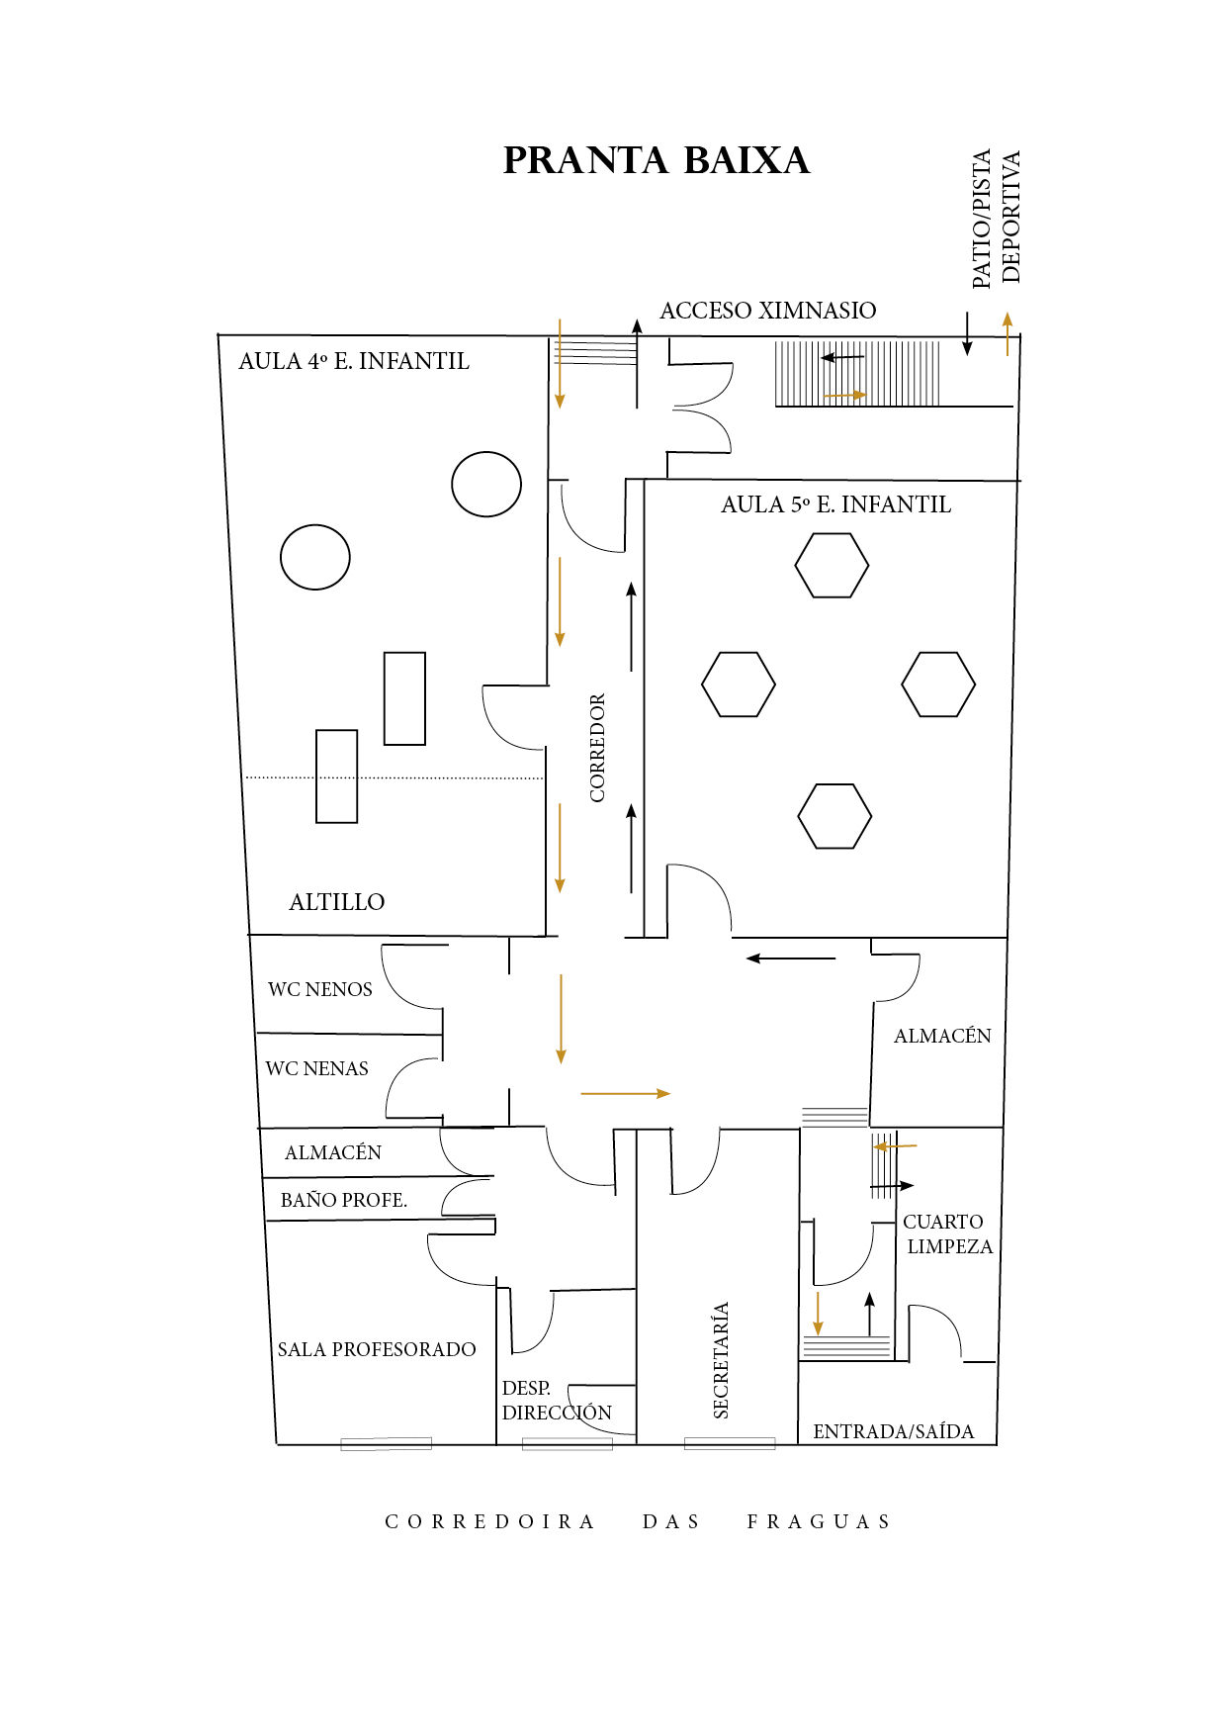
NEXO I: PLANOS AULA
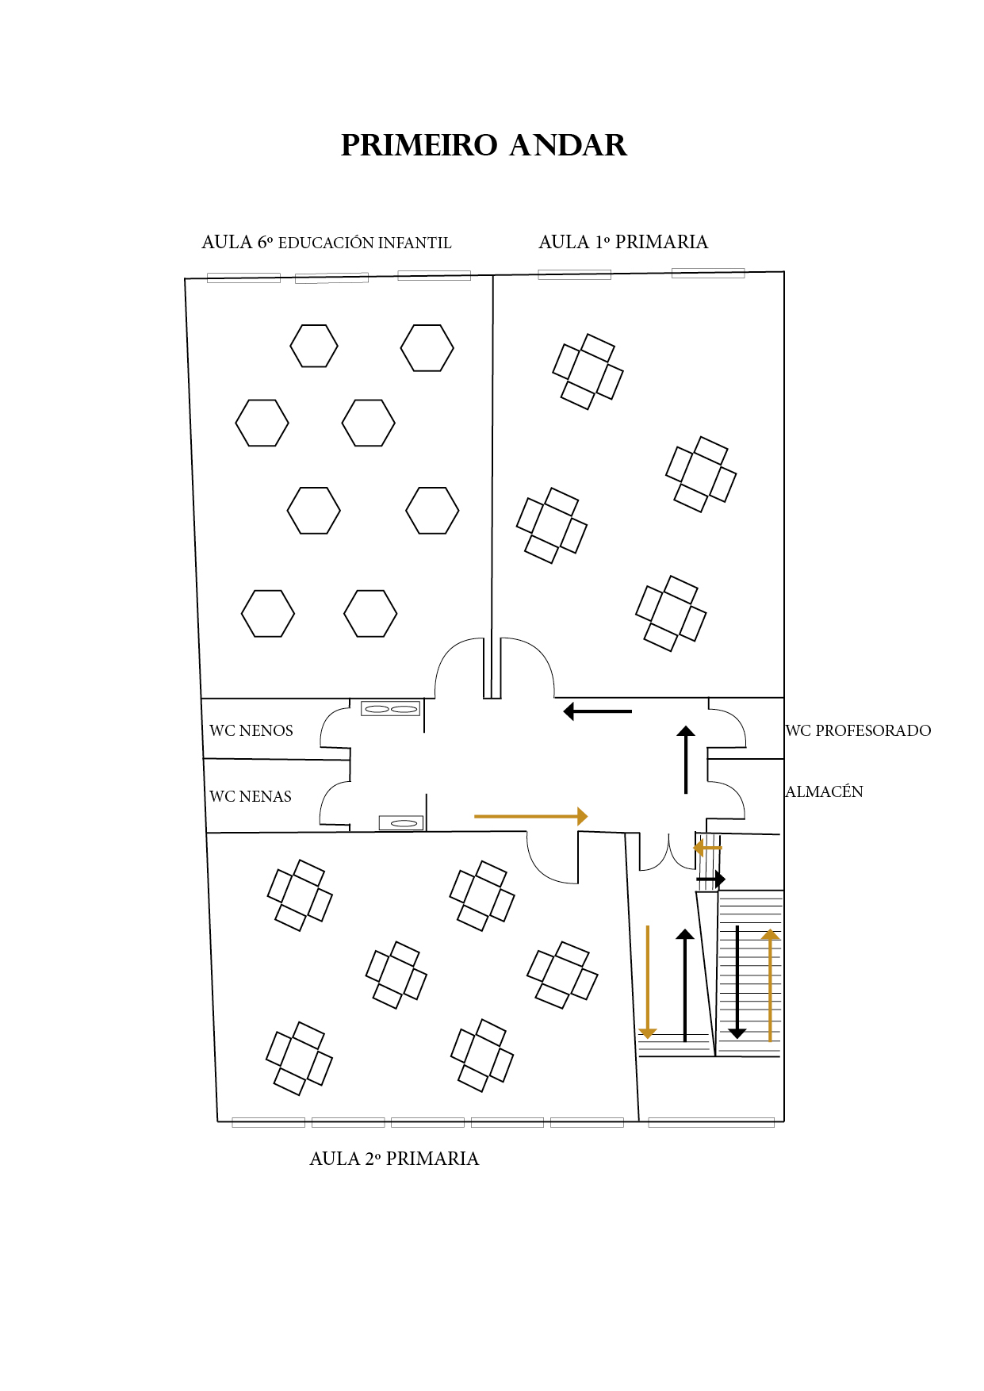
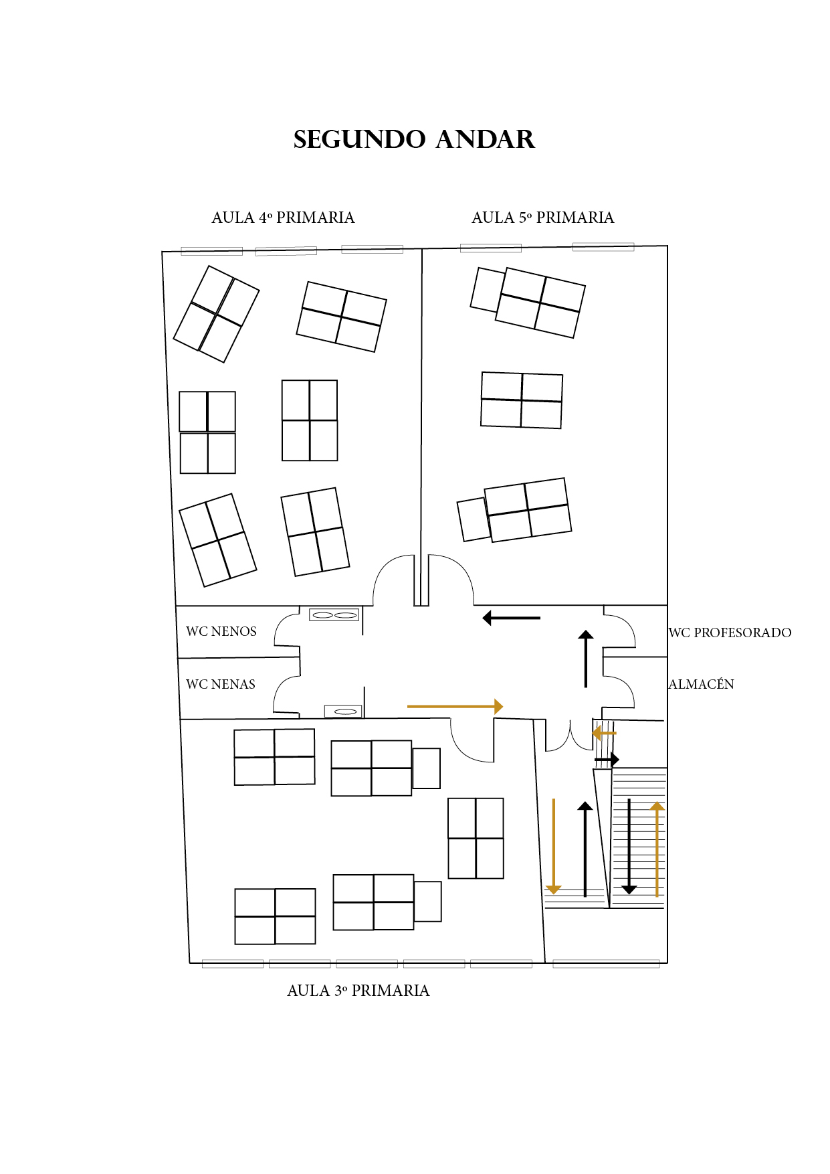
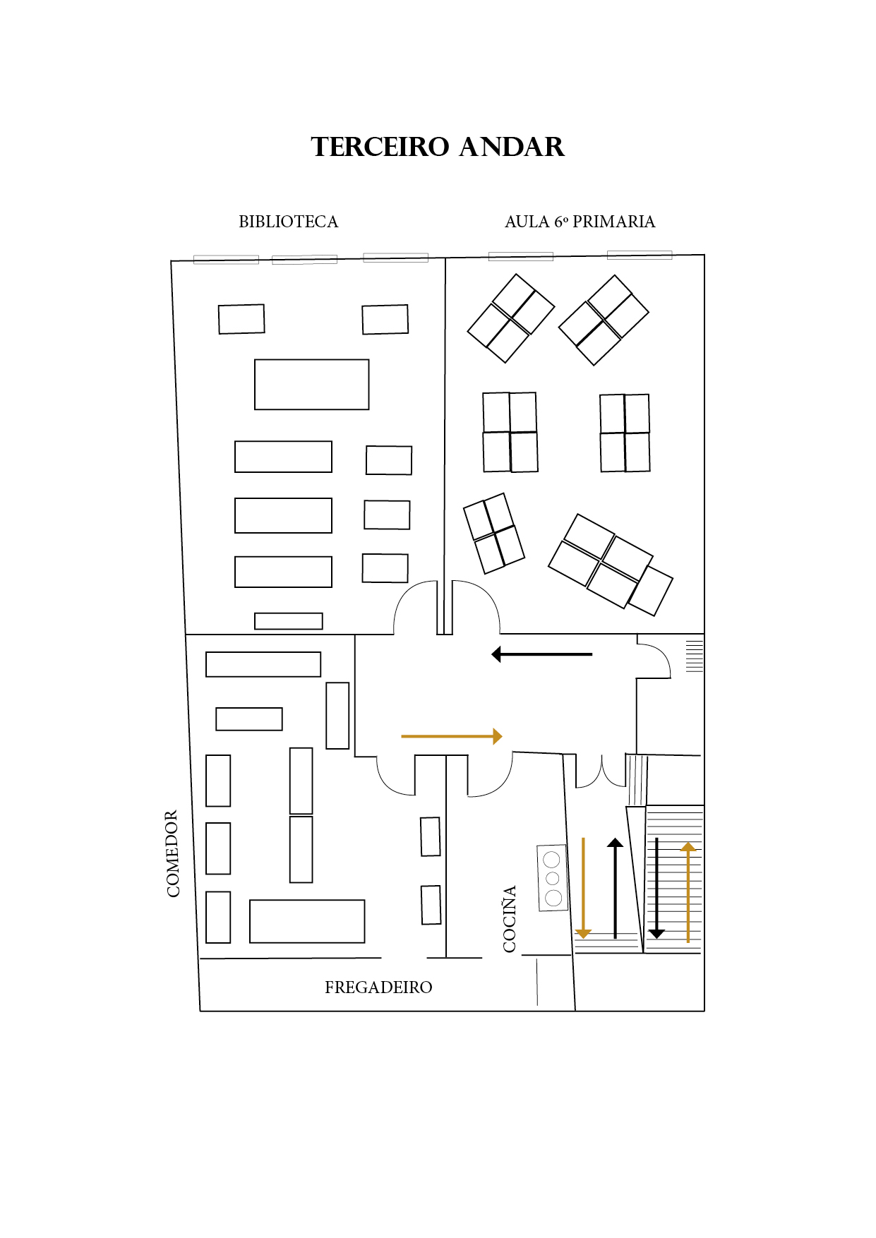
ANEXO II
ENQUISA DIARIA DO ESPAZO DE ATENCIÓN Á DIVERSIDADE
DATA
1ª SESIÓN
Alumnado | Lavado de mans ao saír da aula/grupo | SÍ | NON | Lavado de mans ao saír do espazo de A.L | SÍ | NON | Desinfeción do material ao remate | SÍ | NON
2ª SESIÓN
Alumnado | Lavado de mans ao saír da aula/grupo | SÍ | NON | Lavado de mans ao saír do espazo de A.L | SÍ | NON | Desinfeción do material ao remate | SÍ | NON
3ª SESIÓN
Alumnado | Lavado de mans ao saír da aula/grupo | SÍ | NON | Lavado de mans ao saír do espazo de A.L | SÍ | NON | Desinfeción do material ao remate | SÍ | NON
4ª SESIÓN
Alumnado | Lavado de mans ao saír da aula/grupo | SÍ | NON | Lavado de mans ao saír do espazo de A.L | SÍ | NON | Desinfeción do material ao remate | SÍ | NON
5ª SESIÓN
Alumnado | Lavado de mans ao saír da aula/grupo | SÍ | NON | Lavado de mans ao saír do espazo de A.L | SÍ | NON | Desinfeción do material ao remate | SÍ | NON

ANEXO III

Limpeza de aseos

REXISTRO LIMPEZA SETEMBRO E XUÑO

LUNS | 1ª LIMPEZA 12:45-13:45 | 2ª LIMPEZA 16:00-19:00 (aseos e colexio)
VESTIARIOS
PLANTA BAIXA
PRIMEIRA PLANTA
SEGUNDA PLANTA
MARTES | 1ª LIMPEZA 12:45-13:45 | 2ª LIMPEZA 16:00-19:00 (aseos e colexio)
VESTIARIOS
PLANTA BAIXA
PRIMEIRA PLANTA
SEGUNDA PLANTA
MÉRCORES | 1ª LIMPEZA 12:45-13:45 | 2ª LIMPEZA 16:00-19:00 (aseos e colexio)
VESTIARIOS
PLANTA BAIXA
PRIMEIRA PLANTA
SEGUNDA PLANTA
XOVES | 1ª LIMPEZA 12:45-13:45 | 2ª LIMPEZA 16:00-19:00 (aseos e colexio)
VESTIARIOS
PLANTA BAIXA
PRIMEIRA PLANTA
SEGUNDA PLANTA
VENRES | 1ª LIMPEZA 12:45-13:45 | 2ª LIMPEZA16:00-19:00 (aseos e colexio)
VESTIARIOS
PLANTA BAIXA
PRIMEIRA PLANTA
SEGUNDA PLANTA

ANEXO IV

Control ventilación do espazo aula

MES DE SETEMBRO

REXISTRO VENTILACIÓN SEMANAL 4º E.I.
 | 8:45-9:00 | 10:10-10:15 | 11:00 -11:05 | 11:40-12:00 | 13:00-13:05 | 14:00
LUNS
MARTES
MÉRCORES
XOVES
VENRES

REXISTRO VENTILACIÓN SEMANAL 5º E 6º E.I.
 | 8:45-9:00 | 10:10-10:15 | 11:20-11:40 | 12:15-12:20 | 13:00-13:05 | 14:00
LUNS
MARTES
MÉRCORES
XOVES
VENRES

REXISTRO VENTILACIÓN SEMANAL 1º E 2º E.P.
 | 8:45-9:00 | 10:10-10:15 | 11:00-11:20 | 12:15-12:20 | 13:00-13:05 | 14:00
LUNS
MARTES
MÉRCORES
XOVES
VENRES

REXISTRO VENTILACIÓN SEMANAL 3º E 4º E.P.
 | 8:45-9:00 | 10:10-10:15 | 10:55-11:00 | 12:00-12:20 | 13:00-13:05 | 14:00
LUNS
MARTES
MÉRCORES
XOVES
VENRES

REXISTRO VENTILACIÓN SEMANAL 5º E 6º E.P.
 | 8:45-9:00 | 10:10-10:15 | 10:55-11:00 | 11:35-12:20 | 12:20-12:40 | 14:00
LUNS
MARTES
MÉRCORES
XOVES
VENRES

RESTO DO CURSO

REXISTRO VENTILACIÓN SEMANAL 4º, 5º E 6ºE.I.

 | 9:15-9:30 | 10:30-10:35 | 11:15 -11:45 | 13:00 | 14:45-15:00 | 15:55-16:00 | 17:00
LUNS
MARTES
MÉRCORES
XOVES
VENRES

REXISTRO VENTILACIÓN SEMANAL 1º, 2ºE 3º E.P.
 | 9:15-9:30 | 10:55-11:15 | 12:00-12:05 | 13:00 | 14:45-15:00 | 15:55-16:00 | 17:00
LUNS
MARTES
MÉRCORES
XOVES
VENRES

REXISTRO VENTILACIÓN SEMANAL 4º, 5º E 6º E.P.
 | 9:15-9:30 | 10:50-10:55 | 11:45-12:05 | 13:00 | 14:45-15:00 | 15:55-16:00 | 17:00
LUNS
MARTES
MÉRCORES
XOVES
VENRES

ANEXO V

INVENTARIO MATERIAL:

SUMINISTRADO POLA CONSELLERÍA

MÁSCARAS

APROVISIONAMENTO COLEXIO

 | Máscaras | Luvas | Mamparas | Mamparas grandes | Impresión cartelería | Produtos desinfectantes | Xel hidroalchólico | Dispensador eléctrico | Dispensador parede | Dispensador manual | Papeleiras tapa pequenas | Papeleiras tapa grandes | Papeleiras pedal | Alfombra | Termómetro | Sinaléctica chan
Colexio

Distribución inicial | Máscaras | Luvas | Mamparas | Mamparas grandes | Impresión cartelería | Produtos desinfectantes | Xel hidroalchólico | Dispensador eléctrico | Dispensador parede | Dispensador manual | Papeleiras tapa pequenas | Papeleiras tapa grandes | Papeleiras pedal | Alfombra | Termómetro | Sinaléctica chan
Profesorado
Alumnado
Persoal non docente
Aulas
Centro

ANEXO V

TÁBOA REXISTRO- INVENTARIO DE MATERIAL DE PROTECCIÓN

DATA | CONCEPTO | CANTIDADE | AULA/ESPAZO/ PERSOA DESTINATARIA

ANEXO VI
PLAN DE CONTINXENCIA DO CENTRO EDUCATIVO : VILAS-ALBORADA
Este Plan de continxencia ten como finalidade establecer os procesos para o reinicio da actividade lectiva presencial no caso de verse esta interrumpida como consecuencia da aparición dun gromo que supoña o cese de actividade nun aula/etapa ou centro.
A continuación indicamos as difererentes medidas a adoptar na xestión dos gromos:
- Que facer cando se teñen síntomas?
Non asistirán ao centro aqueles estudantes, docentes e outros profesionais que teñan síntomas compatibles con COVID-19, así como aqueles que se atopen en illamento por diagnóstico de COVID-19, ou en período de corentena domiciliaria por ter contacto estreito con algunha persoa con síntomas ou diagnosticada de COVID-19. Tampouco acudirán ao centro as persoas en espera de resultado de PCR por sospeita clínica.

Os convivintes dunha persoa con síntomas compatibles coa Covid (alumnado ou profesional) que se atope en espera de resultado, evitarán interaccións sociais prscindibles ata que se confirme o resultado, pero non será necesario que garden corentena no domicilio, podendo acudir tanto á escola como ao seu posto de traballo.

- Que acontece cando os síntomas aparecen no centro educativo?
Diante dun suposto no que unha persoa ou alumno/a da que se sospeita que comeza a desenvolver síntomas compatibles con COVID-19 no centro educativo as medidas de prevención e control levaranse a cabo por parte do SERGAS en base ao documento técnico elaborado pola Ponencia de Alertas y Planes de Preparación y Respuesta: ”Guía de actuación ante la aparición de casos de COVID-19 en centros educativos”, en virtude da mesma:
1 - Levarase a un espazo separado de uso individua previsto de xel hidroalcólico. No caso de alumnado que estea exento do uso da máscara, a persoa acompañante usará mascararilla FFP2, pantalla facial e bata desbotable.
1.1.No caso de coincidir varios casos con sintomatoloxía, esperarán noutras estancias con ventilación ou espazos exteriores e, sempre acompañados.
2- Contactarase coa familia, no caso de afectar ao alumnado que deberá presentarse no centro á maior brevidade.
3- A persoa traballadora ou o titor/a legal do alumno/a deberán chamar ao seu centro de saúde de Atención Primaria dentro das seguintes 24 horas Serán os facultativos os que valorarán a sintomatoloxía e prescribirán a realización dun test de diagnóstico ou proba PCR en 24 horas, se así o consideran.En caso de presentar síntomas de gravidade ou dificultade respiratoria chamarase ao 061.
O/A traballador/a que inicie síntomas debe abandonar o seu posto de traballo protexido por máscara cirúrxica, e logo de seguir as instrucións do centro de saúde ata que a súa situación médica sexa valorada por un profesional sanitario.
4- De confirmarse o positivo, o equipo Covid do centro escolar incluirá á rede de contactos a través da aplicación “EduCovid” para a identificación por parte da Autoridade Sanitaria.

- Que se fai cando aparece un caso confirmado no centro?
Sempre que ao Equipo Covid se lle notifique a aparición dun caso confirmado de Covid-19 nun centro educativo tanto sexa do alumnado, profesorado ou persoal do centro, o equipo COVID porase en contacto coa Central de seguimento de contactos (CSC) para identificar aos contactos estreitos do ámbito educativo. Unha vez localizado o centro de ensino, a CSC enviará notificación ao Equipo Covid, a través da aplicación EduCovid solicitando introducir os contactos estreitos do caso confirmado.

A Central de Seguimento de Contactos (CSC) porase en contacto co caso confirmado ou coa persoa de referencia. Será quen se encargue da vixilancia evolutiva das persoas identificadas como contactos. Cando o fluxo de información proceda da autoridade sanitaria incorporarase a mesma información.
O equipo Covid de cada centro ten a obriga de segredo profesional sobre os datos sobre os que teña coñecemento por mor da aplicación do presente protocolo (versión 04-11-2020)

- Cales son as medidas sanitarias que se activan?
- A familia dun neno ou nena con sospeitade contaxio, deberá solicitar unha consulta telefónica co seu pediatra para que este avalíe a necesidade de solicitude dunha proba diagnóstica. Se non houbese cita para ese día, acudirá ao PAC para a valoración polo médico/a de atención primaria.

- Tras a aparición dun caso confirmado da Covid 19 seguíranse as instrucións da Autoridade Sanitaria.

Escenarios no suposto dos gromos
Como se xestiona un gromo nun centro? Que fai a autoridade sanitaria?

A autoridade sanitaria, en función do número de contaxios, poderá ordenar a corentena dun grupo determinado de contactos estreitos do centro escolar, o peche dunha ou varias aulas, dun nivel educativo ou do centro educativo na súa totalidade de conformidade co previsto na “ Guía de actuación ante a aparición de casos de COVID-19 en centros educativos”,e no “Protocolo de actuación da Consellería de Sanidade en materia de Saúde Pública en relación con illamentos e corentenas para a prevención e control da infección por SARS-Co-V-2” publicada por Ordeda Consellería de Sanidade no D.O.G. do 20 de agosto de 2020, cos seguintes supostos:

- As persoas cun diagnóstico confirmado terán a obriga de illamento durante 10 días. As persoas consideradas contacto estreito da persoa cun diagnóstico confirmado deberán entran en corentena, estando illados nos seus .
Todos eles continuarán coa súa enseñanza de forma telemática.
O restante alumnado que non teña consideración de contacto estreito poderá continuar coa asistencia presencial á aula.

- En función da intensidade e virulencia do gromo, así como do número de persoas e niveis educativos afectados a Autoridade Sanitaria poderá acordar a medida de corentena da totalidade das persoas que conforman unha aula, das que conforman un nivel educativo completo onde teña xurdido o gromo ou,de ser o caso,da totalidade das persoas que integran un centro educativo.

- Trasladarase esta información ao Equipo Covid do centro para a súa comunicación á comunidade educativa, sen prexuízo da información que sexa facilitada pola autoridade sanitaria.A medida será proposta pola Autoridade Sanitaria,en coordinación coa Consellería de Educación, a través do Grupo de Coordinación e Seguimento da Pandemia.

- Finalizado o período de illamento das persoas que conforman unha aula, nivel educatico ou centro realizarase un proceso de retorno a actividade educativa ordinaria presencial. O Grupo de Coordinación e Seguimento da Pandemia determinará o momento a partir do cal se iniciará o retorno e as medidas específicas que sexa preciso adoptar e o comunicará ao Centro.

Que acontece cando se suspenden as clases?

A suspensión da actividade lectiva presencial supón a aplicación das normas previstas no protocolo relativas ao ensino a distancia.

Durante o mes de setembro leváronse a cabo actividades de formación do profesorado no centro relativas ao uso das plataformas e aplicacións dixitais.
Así mesmo o alumnado está a recibir formación neste aspecto por parte do profesorado en colaboración co Equipo TIC e coordinador de do mesmo.
Nas aulas utilizarase prioritariamente o libro dixital co fin de que o alumnado se afaga ao seu uso.
As programacións incluirán a metodoloxía de traballo que se seguirá no ensino a distancia.
Con propostas que garantan o seguimento contínuo do curso escolar así como a atención ao alumnado con dificultades de conexión e seguimento telemático.

ACTUACIÓNS PARA O PERIODO DE ACTIVIDADE LECTIVA NON PRESENCIAL
Durante o período de suspensión da actividade presencial o centro ten previstas as seguintes medidas:
- A ensinanza non presencial será impartida polo profesorado ordinario do alumnado a través de:
- Plataformas dixitais das editoriais coas que traballa ese alumnado ( libro dixital) onde se presentan os contidos da materia e aqueles programados polo propio profesorado para garantir a atención a diversidade. Así mesmo determinaranse as diferentes tarefas a realizar polo alumnado garantindo as aprendizaxes básicas e a avaliación continua do proceso.
- Correo de aula. Utilizarase para informar ás familias do progreso do alumnado, incidencias ou información relativa ás materias ( metodoloxía, indicacións na execución das actividades...)
- Aplicacións de Google. Drive. Maps.
- Classroom. Permitirá utilizar recursos deseñados polo equipo de profesorado para desenvolver actividades relacionadas co proxecto interdisciplinar deste curso e tarefas arredor das conmemoracións. Así mesmo utilizarase para aquelas materias que non posúen libro dixital.
- Aplicación webex ( video chamadas )Utilizarase coma un recurso para poder establecer un contacto máis directo co alumnado e familias, impartir clase, aclarar conceptos. Así mesmo será utilizado para que o alumando poida socializar e compartir vivencias.

Destacar que nos niveis de Infantil e 1º e 2º curso de Primaria , dadas as súas características evolutivas e a maior dependencia da persoa adulta no uso dos recursos telemáticos, adoptaranse as seguintes medidas:
- Carácter global e interdisciplinar das actividades presentadas.
- Acompañamento e contacto co alumnado e familias mediante o uso do correo de aula
- Aplicación Padlet
- Aula virtual Santillana que permite subir recursos elaborados polo profesorado que facilitan o seguemento das materias.
- Utilización da aplicación para video chamadas co fin de establecer contacto co alumnado e familias e que este poida socializar e compartir vivencias, realizar faladoiros, aclarar dúbidas…

Porase especial atención no alumnado con necesidades específicas de apoio educativo. Para o mesmo as titoras en coordinación co profesor de AL elaborarán programas específicos que garantan o mellor seguemento posible do curso escolar. As actividades propostas terán un carácter global e interdisciplinar.
Reforzaranse as canles de comunicación coa familia mediante vía telefónica, correo electrónico de aula e , de ser o caso, vía vídeo conferencia para así solventar as dúbidas e reforzar as aprendizaxes competenciais básicas do curso.
O equipo COVID, identificará a aquel alumnado con dificultades de conexión ou falla de equipamento para adoptar as medidas que minimicen estas dificultades. Para iso, buscarase un modo alternativo de comunicación con estas familias, achegándolles o material, como se veu facendo con anterioridade, ou poñendoo a súa disposición no Centro para que poidan recollelo.

MEDIDAS PARA O REINICIO DA ACTIVIDADE LECTIVA PRESENCIAL
Tralo período de peche presencial realizarase unha planificación do retorno á actividade presencial baseada nos seguintes aspectos:

- Educación Emocional. Actividades que facilitarán a comunicación e o apoio emocional ao alumnado.
- Reforzo de hábitos de hixiene e seguridade na volta ao centro. Rutinas de aula e centro.
- Progranma de actividades que faciliten de novo a cohesión do grupo e apoio entre iguais.
- Avaliación das aprendizaxes virtuais. Reforzo ou recuperación das aprendizaxes básicas.
- Programación.Reaxustes da mesma.
- Comunicación coas familias implicadas cara establecer recursos e apoios necesarios na recuperación, se fose o caso , das aprendizaxes básicas.

CONCRECIÓN DO PROTOCOLO. ACTUALIZACIÓN PLAN DE CONTINXENCIA
Por resolución conxunta, do 2 de novembro de 2020, da Secretaría Xeral Técnica e da Secretaria Xeral de Educación e Formación Profesional apróbase o Plan de Continxencia ante peches de aulas ou centros educativos no contexto da Covid-19 nos centros de ensino non universitario sostidos con fondos públicos da Comunidade Autónoma de Galicia para o curso 2020-2021
Para o desenvolvemento desta medida RESOLVE: (recóllense os diferentes puntos de resolución adaptándoos ao contexto do centro)
- Elaborar un horario: “ HORARIO ESPELLO”
O centro en coordinación co equipo docente elaborará un horario para cada grupo de alumnos do centro, que na actualidade están a seguir ensinanzas presenciais ou semipresenciais, a fin de continuar, no caso de peche da aula por decisión das autoridades sanitarias, o desenvolvemento do proceso de ensino-aprendizaxe a distancia coa debida interacción entre o alumnado do grupo e o titor/a ou profesorado de cada unha das áreas.

Características do horario:
- Horario semellante ao que se está desenvolvendo en situación de presencialidade ou semipresencialidade de xeito que se manteña o vinculo co alumnado do xeito máis coherente posible.
- Carga horaria de cada área será similar ao horario presencial aínda que adaptando a metodoloxía e considerando as características que supón o ensino telemático.( Un 60% docencia e un 40% de tarefas ou actividades). A docencia e proposta de tarefas establecerase como se fai no ensino presencial . Por unha banda adaptaranse os momentos de docencia ao contido tratar e por outra intercarlaranse propostas de actividade e momentos de explicación co fin de interactuar co alumnado. Deseñaranse actividades ou tarefas para realización individual para reforzo das aprendizaxes desenvolvidas en cada sesión.
- As tarefas aseméllanse o máis posible ás realizadas no ensino presencial.
- Estableceranse franxas de descanso correspondentes ao “recreo” do alumnado.
-Así mesmo queda establecida unha sesión de titoría para o alumnado ao comezo da semana, o luns. A sesión de titoría para as familias será o xoves en horario de 17 a 18h. Para unha mellor organización das mesmas solicitarase cita previa ben a través do correo de aula, ben mediante chamada telefónica ao centro.
- O profesorado de cada área ou titor/a e o alumnado do grupo deberán conectarse a través dos servizos dixitais educativos corporativos ( CISCO WEBEX) á hora que se establece no correspondente cadro horario diario incorporado a este Plan de Continxencia do centro.( Ver anexo )
- O proceso e momento de conexión será informado a través do correo de aula /( como se ven facendo ata o de agora) Debe ser coa antelación suficiente para o aproveitamento do período lectivo establecido no referido cadro horario. Polo que a aula abrirase 10 minutos antes do comezo da clase.
- A presente resolución será de aplicación para o alumnado de 3º de E. Primaria en adiante
- - O proceso de ensino aprendizaxe durante a formación a distancia seguirá as normas establecidas para o ensino presencial, coas adaptacións que procedan motivadas pola metodoloxía empregada. Así o/a titor/a informará as familias e alumnado das normas establecidas polo centro en canto a:
* Puntualidade
*Participación activa durante as sesións. Actitude en aula.
*Aplicación das normas de intervención e diálogo ( respectar quenda de palabra, amosar actitude activa e respectuosa frente as aportacións dos/as compañeiros/as...)
*Utilización de material escolar
*Cumprimento de datas de entrega dos traballos
*Presentación das tarefas
*Organización das tarefas.
* Control de asistencia. Para este modelo de ensino aprendizaxe.O control de asistencia levarase a cabo ao comezo da xornada. Farase un rexistro de faltas que serán comunicadas ás familias co fin de obter información das causa das ausencias. Estas deberán xustificar as faltas a través do correo de aula. Así mesmo usarase este para informar aos titores/as de posibles ausencias ou incidencias.
A profesora de AL , no horario establecido de reforzo que se viña aplicando no ensino presencial, velará polo cumprimento do Plan Xeral de Atención á Diversidade aplicando as ferramentas dixitais no ensino individualizado para cubrir as diferentes necesidades do alumnado, programará recursos específicos para atender esas necesidades e realizará as correspondentes reunións telemáticas co titor/a co fin de levar un seguimento do proceso.
Así mesmo realizaranse reunións telemáticas de titoría cando se considere necesario ou a petición das familias ou titores legais do alumnado.
Avaliación e seguimento do proceso: o profeorado irá recollendo no diario de aula as incidencias e desenvolvemento das actividades. Ao remate da semana entregará á xefa de estudos unha plantilla resumo do diario.

FORMACIÓN E INFORMACIÓN PARA O ENSINO A DISTANCIA
Como xa se expuxo con anterioridade no Plan de adaptación ao COVID do Centro no que fai referencia ás medidas de carácter formativo e pedagóxico e , en concreto no punto 16.3 :
“O coordinador do equipo TIC foi o responsable da realización das xornadas de formación do resto do profesorado no uso das plataformas dixitais que permitan a adquisición das habilidades necesarias no manexo das mesmas . Levarase unha actuación conxunta co resto dos membros do equipo nas accións de formación para o conxunto do persoal docente e alumnado.
Así mesmo colaborarán con el o resto de membros do equipo para a posta en funcionamento e supervisión destas plataformas nos cursos de Primaria.
As plataformas a utilizar pertencen ás editoriais Santillana e SM. Así mesmo pretendemos crear aulas Classroom que nos permitan subir recursos deseñados polo propio profesorado, contidos do espazo Abalar, recursos doutras webs co fin de desenvolver o proxecto interdisciplinar deste curso ou destinados as tarefas integradas relacionadas coas respectivas conmemoracións.
Ao longo do mes de setembro todas as titorías de Primaria porán a funcionar as plataformas: creación de grupos de aula, manexo das mesmas nas clases co fin de que o alumnado vaia adquirindo as destrezas necesarias para un manexo autónomo das mesmas”
Destacar que está solicitado o acceso á Aula Virtual creada pola Consellería de Educación do que ata o momento non temos información“
O equipo TIC segue na súa labor de asesoramento e formación de profesorado e alumnado no manexo das plataformas dixitais.
Así mesmo destacar a formación que se está levando a cabo actualmente por parte do profesorado utilizando a aula virtual do CAFI relativa ao manexo dos recursos telemáticos no ensino mixto. Baixo a supervisión e asesoramento do Centro de Formación e Recursos de Santiago.
Por último informar que o profesorado e titores/as segue a experimentar co alumnado o uso dos medios telemáticos.
Co fin de informar do manexo dos medios de comunicación telemática e as plataformas dixitais ás familias realizaranse xuntanzas de titoría dos diferentes grupos. Nestas tamén se lles informará do desenvolvemento das sesións de ensino virtual, metodoloxía, normas, horarios...e todas aquelas novidades e dúbidas que poidan xurdir.
CONTROL E COBERTURA DE MEDIOS INFORMÁTICOS
Co fin de garantir o dereito á educación e a súa equidade e asistir ao alumnado máis vulnerable o equipo COVID identificará a aquel alumnado con dificultades de conexión ou falla de equipamento para adoptar as medidas que minimicen estas dificultades.
Levarase a cabo unha enquisa para coñecer a realidade do alumnado do noso centro no uso dos medios telemáticos. Co resultado da mesma tomaranse as medidas necesarias para cubrir as necesidades de conexión e equipos informáticos.
Trasladaráselle a información á Inspección Educativa que a fará chegar a Amtega. O centro realizará a entrega previo sinatura de compromiso de cesión e responsabilidade do uso do material por parte das familias.
Por outra banda buscarase tamén un modo alternativo de comunicación con estas familias, se fora o caso, achegándolle o material, como se veu facendo o curso pasado, ou poñéndoo a súa disposición no centro para que poidan recollelo.

ANEXO VII: HORARIOS
Horario día 9 de Setembro Horario do 10 de Setembro ao 30
ENTRADA  -6º Ed. Prim: 10:00  -5º Ed. Prim: 10:05  -4º Ed. Prim: 10:10  -3º Ed. Prim: 10.15  -2º Ed. Prim: 10:20  -1º Ed .Prim: 10:25  -6º Ed. Inf (5 anos): 10:30  -5º Ed. Inf (4 anos): 10:35  -4º Ed. Inf: Adaptación  *Aquel alumnado con irmáns maiores poderá entrar no horario deste último. | SAÍDA  -6º Ed. Prim: 13:55*  -5º Ed. Prim: 13:55*  -4º Ed. Prim: 13:55*  -3º Ed. Prim: 13:55*  -2º Ed. Prim: 13:55*  -1º Ed. Prim: 13:55*  -6º Ed.Inf (5 anos): 13:45  -5º Ed.Inf (4 anos): 13:40  -4º Ed.Inf: Adaptación  *De xeito escalonado por quendas de menor a maior. | ENTRADA  -6º Ed. Prim: 9:00  -5º Ed. Prim: 9:05  -4º Ed. Prim: 9:10  -3º Ed. Prim: 9:15  -2º Ed. Prim: 9:20  -1º Ed. Prim: 9:25  -6º Ed.Inf (5 anos): 9.:30  -5º Ed.Inf (4 anos): 9:35  -4º Ed.Inf: 9:40  *Aquel alumnado con irmáns maiores poderá entrar no horario deste último. | SAÍDA  -6º Ed. Prim: 13:55*  -5º Ed. Prim: 13:55*  -4º Ed. Prim: 13:55*  -3º Ed. Prim: 13:55*  -2º Ed. Prim: 13:55*  -1º Ed. Prim: 13:55*  -6º Ed.Inf (5 anos): 13:45  -5º Ed.Inf (4 anos): 13:40  -4º Ed.Inf: 13:35  *De xeito escalonado por quendas de menor a maior.

HORARIO RESTO DO CURSO
ENTRADA MAÑÁ  -6º Ed. Prim: 9:30  -5º Ed. Prim: 9:35  -4º Ed. Prim: 9:40  3º Ed. Prim: 9:45  2º Ed. Prim: 9:50  1º Ed.Prim: 9:55  6º Ed.Inf (5 anos): 10:00  5º Ed.Inf (4 anos): 10:05  4º Ed.Inf: 10:10  *Aquel alumnado con irmáns maiores poderá entrar no horario deste último. | SAÍDA MAÑÁ  -6º Ed. Prim: 12:55*  -5º Ed. Prim: 12:55*  -4º Ed. Prim: 12:55*  3º Ed. Prim: 12:55*  2º Ed. Prim: 12:55*  1º Ed.Prim: 12:55*  6º Ed.Inf (5 anos): 12:50  5º Ed.Inf (4 anos): 12:45  4º Ed.Inf: 12:40  *Escalonadas, por quendas de menor a maior. | ENTRADA TARDE (Usuarios NON comedor)  -6º Ed. Prim: 14:55*  -5º Ed. Prim: 14:55*  -4º Ed. Prim: 15:00*  -3º Ed. Prim: 15:00*  -2º Ed. Prim: 15:05*  -1º Ed. Prim: 15:05*  6º Ed.Inf (5 anos): 15:10*  5º Ed.Inf (4 anos): 15:10*  4º Ed.Inf: 15:10*  *Prioriza a entrada do alumnado de maior nivel. | SAÍDA TARDE  -6º Ed. Prim: 16:55*  -5º Ed. Prim: 16:55*  -4º Ed. Prim: 17:00*  3º Ed. Prim: 17:00*  2º Ed. Prim: 17:05*  1º Ed.Prim: 17:05*  6º Ed.Inf (5 anos): 17:10*  5º Ed.Inf (4 anos): 17:10*  4º Ed.Inf: 17:10*  *Escalonadas, por quendas de maior a menor.

ANEXO VIII PLANOS ENTRADA E SENTIDO CIRCULACIÓN
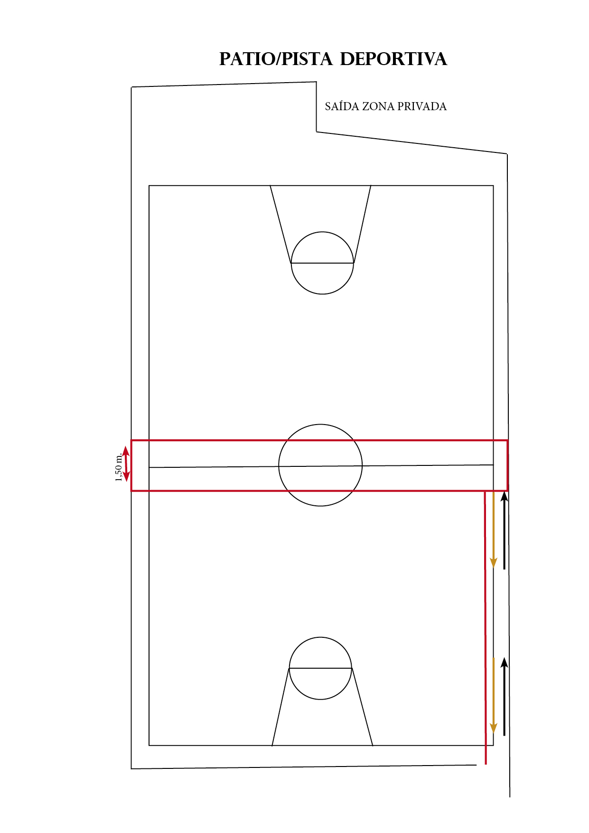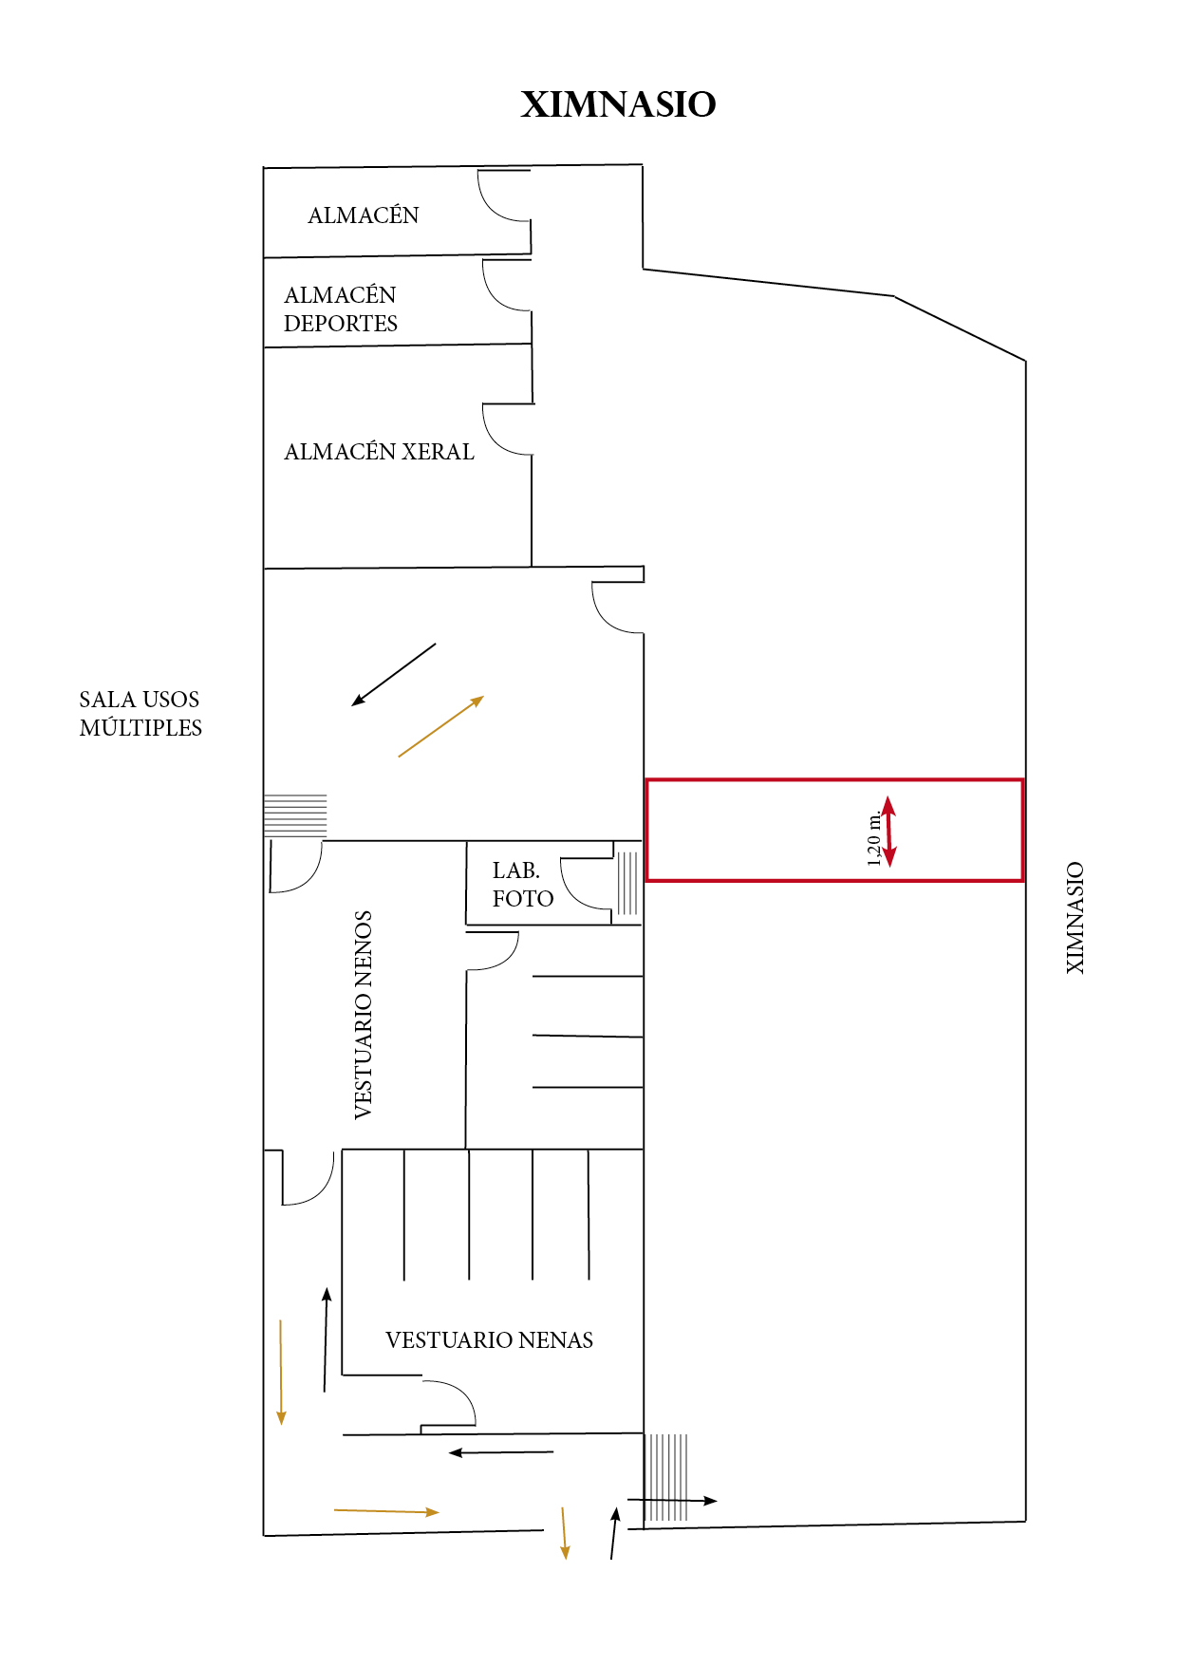

ANEXO IX PLANOS UBICACIÓN COMEDOR
